Memoriu tehnic necesar emiterii

Acordului de Mediu

CONSTRUIRE PARC FOTOVOLTAIC

(CEF 22,8 MWc.a./27,4 MWc.c. Butimanu)

  - S.C. DANUBIU ENTERPRISES S.R.L.
  - Comuna Butimanu, jud. Dâmbovița| România

RESTRÂNS
Noiembrie 2022
RAPORT, Rev. 0

TRACTEBEL ENGINEERING S.A.
54A, Av. Popisteanu, Expo Business Park
Building 1, 3rd Floor, District 1
012095 Bucharest – ROMANIA
tel. +40 31 2248 101 - fax +40 31 2248 201
engineering-ro@tractebel.engie.com
tractebel-engie.com Memoriu tehnic necesar emiterii
Acordului de Mediu
Our ref.: 001/2022
TS:
Imputation: P.019776
RESTRÂNS

Client: S.C. DANUBIU ENTERPRISES S.R.L.
Proiect: CEF 22,8 MWc.a./27,4 MWc.c. Butimanu, comuna Butimanu, jud. Dâmbovița
Subiect: Memoriu tehnic necesar emiterii Acordului de Mediu
Aviz Proiectant:

 | 00 | 22/11/29 | FIRST ISSUE | A. PĂTRAȘCU | C. PETROI | M. ENE | D. VĂDUVA
 | REV. | YY/MM/DD | STAT. | WRITTEN | VERIFIED | APPROVED | VALIDATED
TRACTEBEL ENGINERING S.A. – Headquarter: 54A, Av. Popișteanu, Expo Business Park, Building 1, 3rd Floor, District 1, 012095 Bucharest – ROMANIA
Trade Registry no. J/40/19358/1994, Fiscal Code R06384024, subscribed and paid share capital: 7.184.310 LEI

Client: S.C. DANUBIU ENTERPRISES S.R.L.
Proiect: CEF 22,8 MWc.a./27,4 MWc.c. Butimanu, comuna Butimanu, jud. Dâmbovița
Subiect: Memoriu tehnic necesar emiterii Acordului de Mediu

 |  |  |  | Nume | Semnătură
 | DIRECTOR GENERAL: |  | dr. ing. | Daniela SCRIPCARIU
 | ȘEF DEPARTAMENT PROIECTE ENERGIE |  | ing. | Mihai ENE
 | ȘEF PROIECT |  | ing. | Daniel VĂDUVA
 | ELABORATOR: |  | ing | Adina PĂTRAȘCU
 |  |  | ing | Claudia PETROI

CEF 22,8 MWc.a./27,4 MWc.c. BUTIMANU, COMUNA BUTIMANU, jud. DÂMBOVIȚA
Memoriu tehnic necesar emiterii Acordului de Mediu
CUPRINS
I. Denumirea OBIECTIVULUI DE INVESTITII 7
II. Titularul PROIECTULUI 9
III. Descrierea CARACTERISTICILOR FIZICE ALE INTREGULUI proiect 9
III.1. Rezumatul proiectului 9
III.2. Justificarea necesitatii proiectului 13
III.3. Valoarea investitiei 14
III.4. Perioada de implementare a proiectului 14
III.5. Planşe reprezentând limitele amplasamentului proiectului, inclusiv orice suprafaţă de teren solicitată pentru a fi folosită temporar (planuri de situaţie şi amplasamente) 14
III.6. Descrierea caracteristicilor fizice ale întregului Proiect 17
III.6.1. Panourile fotovoltaice 18
III.6.2. Sistemele metalice ale suportilor pentru panourile folovoltaice 20
III.6.3. Invertoarele DC/AC 20
III.6.4. Posturile TRAFO prefabricate / containerizate 21
III.6.5. Containere modulare pentru stocare piese de schimb 22
III.6.6. Statia electrică 110/20 kV aferenta Parcului Fotovoltaic Butimanu 22
III.6.7. Reteaua Electrica Subterana - LES – Linie Electrica Supterana incinta parc si LES de 110KV pana la statia 110kV Butimanu detinuta de Electrica Distributie (DEER-MN) 25
III.6.8. Modalitatile propuse pentru conectare la infrastructura existenta 26
III.6.9. Alimentarea cu apa 27
III.6.10. Evacuarea apelor uzate 27
III.6.11. Energie electrica 28
III.6.12. Instalatii de climatizare si incalzire 28
III.6.13. Relatia cu alte proiecte existente sau planificate 29
III.6.14. Detalii privind alternativele luate in considerare 29
III.7. Amplasamentul viitorului parc fotovoltaic 30
III.7.1. Geologia amplasamentului PV Butimanu 30
III.7.2. Factorii climatici 31
III.7.3. Riscuri naturale 32
III.7.4. Hidrogeologia amplasamentului PV Butimanu 33
IV. DESCRIEREA LUCRĂRILOR DE DEMOLARE NECESARE 34
V. DESCRIEREA AMPLASARII PROIECTULUI 34
V.1. Distanta fata de granite 34
V.2. Localizarea proiectului in raport cu patrimoniul cultural 35
V.3. Arealele sensibile 35
VI. DESCRIEREA TUTUROR EFECTELOR SEMNIFICATIVE POSIBILE 36
VI.1. Protectia calitatii apelor 36
VI.2. Protectia aerului 37
VI.3. Instalatii pentru retinerea si dispersia poluantilor in atmosfera 38
VI.4. Protectia impotriva zgomotului si vibratiilor 38
VI.5. Protectia impotriva radiatiilor 39
VI.6. Protectia impotriva impactului vizual 39
VI.7. Protectia solului si a subsolului 40
VI.7.1. Sursele de poluanţi pentru sol, subsol, ape freatice şi de adâncime 40
VI.7.2. Lucrările şi dotările pentru protecţia solului şi a subsolului 41
VI.8. Protectia ecosistemelor terestre si acvatice 42
VI.8.1. Identiﬁcarea arealelor sensibile din vecinatatea proiectului fotovoltaic 42
VI.8.2. Ecosistemele tererestre si acvatice din amplasament 42
VI.9. Lucrarile si masurile pentru Protectia Biodiversitatii 42
VI.10. Protectia asezarilor umane si a altor obiective de interes public 43
VI.11. Gospodarirea deseurilor generate pe amplasament 44
VI.12. Gospodarirea substantelor si preparatelor chimice periculoase 45
VII. DESCRIEREA ASPECTELOR DE MEDIU SUSCEPTIBILE A FI AFECTATE DE PROIECT 47
VII.1. Scurta descriere a impactului potential a proieclului 47
VII.2. Impactul asupra mediului 48
VII.3. Extinderea impactului proiectului 48
VII.4. Probabilitatea impactului proiectului 49
VII.5. Natura transfrontaliera a impactului proiectului 49
VIII. PREVEDERI PENTRU MONITORIZAREA MEDIULUI 49
IX. LEGATURA CU ALTE ACTE NORMATIVE 49
X. LucRARI NECESARE oRGANizARII DE SANTIER 50
XI. LUCRARI DE REFACERE A AMPLASAMENTULUI LA FINALIZAREA INVESTITIEI 52
XII. ANEXE 53

Denumirea OBIECTIVULUI DE INVESTITII
Construire parc fotovoltaic
(Centrală electrică fotovoltaică - CEF 22,8 MWc.a./27,4 MWc.c. Butimanu, Jud. Dâmbovița)
Încadrarea conform anexelor la Legea 289/2018 privind evaluarea impactului anumitor proiecte publice și private asupra mediului: Anexa 2, punctul 3. Industria energetica, litera a) instalaţii industriale pentru producerea energiei electrice, termice şi a aburului tehnologic, altele decât cele prevăzute în anexa nr. 1.
Conform deciziei de etapei de evaluare initiala nr. 297/27.06.2022 emisa de Agentia pentru Protectia Mediului Dambovita, proiectul se încadrează în prevederile articolului 48 și articolului 54 din Legea apelor nr. 107/1996, cu modificările și completările ulterioare.

Art. 48. – din Legea nr. 107/1996
(1) Lucrările care se construiesc pe ape sau care au legătură cu apele sunt:
a) lucrări, construcții și instalații care asigură gospodărirea complexă a apelor, inclusiv atenuarea apelor mari, prin modificarea regimului natural de curgere, cum sunt: baraje, acumulări permanente sau nepermanente, derivații hidrotehnice;
b) lucrări de folosire a apelor, cu construcțiile și instalațiile aferente: alimentări cu apă potabilă, industrială și pentru irigații, amenajări piscicole, centrale hidroelectrice, folosințe hidromecanice, amenajări pentru navigație, plutărit și flotaj, poduri plutitoare, amenajări balneare, turistice sau pentru agrement, alte lucrări de acest fel;
c) lucrări, construcții și instalații pentru protecția calității apelor sau care influențează calitatea apelor: lucrări de canalizare și evacuare a apelor uzate, stații și instalații de prelucrare a calității apelor, injecții de ape în subteran, alte asemenea lucrări;
d) construcții de apărare împotriva acțiunii distructive a apei: îndiguiri, apărări și consolidări de maluri și albii, rectificări și reprofilări de albii, lucrări de dirijare a apei, combaterea eroziunii solului, regularizarea scurgerii pe versanți, corectări de torenți, desecări și asanări, alte lucrări de apărare;
e) traversări de cursuri de apă cu lucrările aferente: poduri, conducte, linii electrice etc.;
f) amenajări și instalații de extragere a agregatelor minerale din albiile sau malurile cursurilor de apă, lacurilor și din terase: balastiere, cariere etc.;
g) depozite de deșeuri menajere și industriale: iazuri de decantare, halde de steril, zguri și cenuși, șlamuri, nămoluri și altele asemenea;
h) plantări și defrișări de vegetație lemnoasă, perdele antierozionale și filtrante în zonele de protecție sau în albiile majore, care nu fac parte din fondul forestier;
i) lucrări, construcții și instalații care se execută pe malul mării, pe fundul apelor maritime interioare și al mării teritoriale, pe platoul continental, inclusiv lucrări pentru consolidarea falezelor, protecția și reabilitarea plajelor;
j) lucrări de prospecțiuni, de explorare/exploatare prin foraje terestre sau maritime, instalații hidrometrice, borne topohidrografice și alte lucrări de studii de teren în legătură cu apele;
k) lucrări și instalații pentru urmărirea parametrilor hidrologici sau urmărirea automată a calității apei.
l) lucrări de închidere a minelor și carierelor, a depozitelor menajere și industriale și de reconstrucție ecologică a zonelor afectate;
m) injectarea în structurile din care au provenit sau în formațiunile geologice care, din motive naturale, sunt permanent improprii pentru alte scopuri a apelor de zăcământ de la schelele de extracție, fără a produce poluarea straturilor de ape subterane traversate;
n) planuri de amenajare a teritoriului, planuri de urbanism general, zonal și de detaliu.
o) lucrări de decontaminare a resursei de apă subterană pentru siturile declarate ca fiind contaminate.
(2) Documentațiile elaborate pentru lucrările prevăzute la alin. (1) vor conține prevederi care să asigure siguranța în funcționare și exploatare a acestora, să asigure atingerea și menținerea obiectivelor de mediu pentru corpurile de apă de suprafață și subterane, precum și respectarea prevederilor în vigoare ale Planului național de management aferent porțiunii din bazinul hidrografic internațional al fluviului Dunărea care este cuprinsă în teritoriul României și planurilor de management ale bazinelor/spațiilor hidrografice și ale planurilor de management al riscului la inundații aferente celor 11 administrații bazinale de apă și fluviului Dunărea de pe teritoriul României.
Art. 54. – din Legea nr. 107/1996
(1) Avizul de gospodărire a apelor se emite pentru proiecte de dezvoltare, modernizare, retehnologizare pentru următoarele categorii de activități și lucrări:
a) lucrări de dezvoltare, modernizare sau retehnologizare a unor procese tehnologice sau a unor instalații existente, chiar dacă prin realizarea acestora nu se modifică parametrii cantitativi și calitativi finali ai folosinței de apă, înscriși în autorizația de gospodărire a apelor, pe baza căreia utilizatorul respectiv a funcționat înainte de începerea execuției unor astfel de lucrări;
b) Abrogat(ă)
c) instalațiile de alimentare cu apă, canalizare și evacuare cu caracter provizoriu;
d) Abrogat(ă)
e) Abrogat(ă)
f) Abrogat(ă)
g) Abrogat(ă)
h) reparații de drumuri și poduri.
(1¹) În cazuri de urgență ca: viituri, precipitații care au avariat sau distrus infrastructura de transport, obiective economice, în scopul refacerii acestora, pentru începerea execuției lucrărilor de exploatare a agregatelor minerale care se realizează în limita cantității maxime de 2.000 m³, avizul de gospodărire a apelor se va emite în regim de urgență, cu cel puțin 3 zile înainte de începerea execuției.
(2) Abrogat(ă)
(3) Punerea în funcțiune a lucrărilor și instalațiilor prevăzute la alin. (1) și (1¹) se face în baza autorizației de gospodărire a apelor emisă de unitățile din subordinea Administrației Naționale "Apele Române".
Distanța fata de râul Ciaur care alimentează Lacul Barbuceanu este de ≈ 100 m.
Distanța cea mai mică de la marginea parcului fotovoltaic CEF 22,8 MWc.a../27,4 MWc.a. Butimanu până la râul Ciaur care alimentează Lacul Bărbuceanu, este de circa 100 m.
Prezenta lucrare reprezinta Memoriul tehnic de prezentare necesar emiterii Acordului de mediu pentru proiectul „Construire parc fotovoltaic” fiind elaborata in conformitate cu Anexa 5E, din Legea nr. 292/2018 privind evaluarea impactului anumitor proiecte publice si private asupra mediului.
Pentru obiectivul „Construire parc fotovoltaic" din sat Butimanu, Comuna Butimanu, Jud Dambovita, exista obtinut CERTIFICATUL DE URBANISM 7 /10.02.2022, emis de primăria Butimanu.

Titularul PROIECTULUI
Denumirea titularului:
S.C. DANUBIU ENTERPRISES S.R.L.
Adresa titularului:
Satul Chiajna, comuna Chiajna, str. Divertismentului, nr. 1, Imobil Acces, Etaj 2, Camera 12, județul Ilfov, CUI J23/1125/2008, CIF 18069721
Reprezentanți legali / împuterniciți
Administrator Amcorp Integrated Services S.R.L., reprezentată prin reprezentant permanent dl. Alexandros Pastor POULAKIS in calitate de administrator, telefon 0736887306 / 0727590830, e-mail alpoulakis@gmail.com ; massimo@amcorp.ro

Descrierea CARACTERISTICILOR FIZICE ALE INTREGULUI proiect
Denumire proiect: Construire parc fotovoltaic

Rezumatul proiectului
Prezentul proiect denumit CONSTRUIRE PARC FOTOVOLTAIC (sau Parc Fotovoltaic Butimanu), se regaseste in Anexa nr. 2 (Lista proiectelor pentru care trebuie stabilita necesitatea efectuarii evaluarii impactului asupra mediului) a Legii 292/2018 privind evaluarea impactului anumitor proiecte publice si private asupra mediului, punctul 3. Industria energetica, litera a) instalaţii industriale pentru producerea energiei electrice, termice şi a aburului tehnologic, altele decât cele prevăzute în anexa nr. 1
Proiectul nu se încadrează în prevederile articolului 48 și articolului 54 din Legea apelor nr. 107/1996, cu modificările și completările ulterioare.
Proiectul CONSTRUIRE PARC FOTOVOLTAIC, NU se regaseste in lista prezentata in cadrul Anexei 1 la Legea 22/2001 pentru transpunerea Conventiei privind evaluarea impactului asupra mediului in context transfrontiera din 25.02.1991.
Beneficiarul proiectului este S.C. DANUBIU ENTERPRISES S.R.L. si conform Certificatului de Urbanism nr. 7/10.02.2022, terenul pe care se propune construirea parcului fotovoltaic CEF 22,8 MWc.a./27,4 MWc.c. Butimanu este proprietate privată, are suprafața 313 800 m² (31,80 ha), se identifică prin numărul cadastral 70029 și cartea funciară nr. 70029 și are categoria de folosință intravilan arabil.
Proiectul propus spre implementare, va avea o putere instalata (DC) de 27,49 MWp (respectiv 22,8 MWac) si va fi constituit din amplasarea de panouri fotovoltaice pe structuri metalice fixe orientate spre sud, invertoare cu rolul de a transforma curentul continuu (cc) in curent alternativ (ca), posturi de transformare ridicatoare preechipate si mobilate, drumuri de acces si amenajare teren si alte instalatii specifice necesare operarii viitorului parc fotovoltaic.
Proiectul de Construire Parc Fotovoltaic, este un proiect ecologic, un proiect sustenabil si care se bazeaza pe energie verde-regenerabila, utilizand panouri fotovoltaice performante si eficiente cu putere mare pe unitatea de suprafata, in ceea ce priveste transformarea energiei solare in energie electrica.
Acest tip de proiect fotovoltaic este exploatabil doar pe timpul zilei, cand radiatia solara permite productia de energie regenerabila.
Funcțional, panourile fotovoltaice se leagă în serie pentru a alcătui șiruri (denumite în literatura de specialitate stringuri), care la rândul lor se conectează în paralel pentru a forma o matrice fotovoltaică, care se leagă la invertoarele solare. Pentru conectarea la Sistemul Energetic National (rețeaua de 110kV a Electrica Distributie), energia electrică produsă în c.a. de invertoarele solar va trece prin două trepte de ridicare: o primă treaptă la posturile de transformare de JT/MT (0,8/20kV) și a doua treaptă la stația electrică interioară de MT/IT (20/110kV).
Captarea energiei solare se realizează prin intermediul celulelor fotovoltaice. Acestea sunt fabricate din semiconductori, pe bază de siliciu cristalin. Celula fotovoltaică absoarbe o parte din particulele de lumină (fotoni) ce cad pe aceasta. Atunci când un foton este absorbit, acesta eliberează un electron din materialul celulei fotovoltaice și va fi generat astfel un curent electric. Întrucât curentul generat de o celulă fotovoltaică este relativ mic, combinații în serie / paralel ale acestora pot produce curenți suficient de mari pentru a putea fi utilizați în practică. Astfel, mai multe celule formează un panou fotovoltaic.
Intensitatea radiației solare este optimă atunci când ajunge perpendicular pe panoul fotovoltaic, de preferat la un unghi de incidență de 0º. Prin intermediul structurilor de susținere, panourile fotovoltaice sunt mentiune la un unghi fix (sau variabil, în funcție de tehnologia folosită) pentru maximizarea producției de energie prin conversia radiației solare.
Dispunerea panourilor trebuie făcută însă astfel încât să se evite pe cât posibil fenomenul de umbrire. În consecință, distanța între șirurile de panouri trebuie să fie suficient de mare pentru ca fenomenul de umbrire să nu existe sau pierderile de producție datorate umbririi să fie minime. Unghiul de înclinare al panourilor s-a determinat a fi de 25º (având în vedere principiul maximizării producției de energie pe suprafața disponibilă de teren), orientare standard către Sud.
Mai multe panouri se vor conecta între ele în serie (formând șiruri de panouri) pentru a crește tensiunea totală produsă de sistem. Șirurile sunt conectate în paralel pentru a crește curentul total al sistemului. Acestea sunt conectate în continuare la invertoare solare care convertesc puterea în curent continuu generată de panourile fotovoltaice în putere alternativă. Invertoarele realizează transformarea din curent continuu în curent alternativ, la tensiunea de 0,8 kV.
Pentru ca energia electrică produsă să poată fi evacuată în SEN, respectiv în rețeaua electrică de distribuție (conectare în stația 110kV Butimanu a DEER) este necesară ridicarea nivelului de tensiune prin două trepte de ridicare:
- primă treaptă la posturile de transformare de JT/MT (0,8/20kV).
- a doua treaptă la stația electrică interioară a Parcului Fotovoltaic Butimanu de MT/IT (20/110kV).
În acest proiect, s-a optat pentru posturi de transformare compacte în anvelopă metalică echipate cu un transformator de putere trifazat, de 0,8/20kV. S-a ales această soluție ținând cont de ușurința transportului, a montajului și a lucrărilor de construcții reduse.
Pentru conectare la SEN în rețeaua locală de distribuție a DEER-MN (Electrica Distributie Muntenia Nord) se va construi o stație de transformare de 20/110kV echipată cu un transformator de putere de 63MVA, o celulă de transfomator (110kV) și stație 20kV complet echipată. Soluția de conectare la SEN prevede introducerea energiei electrice în rețea prin conectarea în stația 110kV Butimanu a DEER.
Asigurarea alimentării cu energie electrică a consumatorilor din stația electrică interioară 20/110kV, dar și consumatorilor de tip iluminat, sistem local de control și monitorizare, monitorizare video, etc. ai parcului fotovoltaic, se va realiza printr-un transformator de servicii interne, alimentat printr-o conexiune din rețeaua locală de distribuție de 20kV.
Proiectul presupune realizarea unui parc fotovoltaic de 22,8MWc.a./27,4 MWc.c. (CEF Butimanu), având următoarea componență:
- sistemul de panouri fotovoltaice: 41340 panouri din siliciu monocristalin, producator Canadian Solar, model CS7N-665MS
- invertoare solare cu instalația electrică internă de colectare: 114 invertoare, producator Huawei, model SUN2000-215kTL-H3 cu o putere unitara de 200kW
- structurile metalice de susținere a panourilor fotovoltaice.
- 5 posturi de transformare energie electrică 0,8/20 kV (6000kVA).
- stație electrică interioară 20/110kV complet echipată:
  - celulă 110 kV echipată cu întreruptor
  - transformator 110/20 kV 63 MVA
  - clădire stație 20kV
  - celule 20 kV
  - stația 20 kV - lucrări generale:
  - dulapuri de teleprotecție și telecomunicație
  - echipamentele aferente pentru servicii proprii, protecții, grup electrogen
- linie electrică subterană de racord 110 kV de la stația electrică interioară 20/110kV a Parcului Fotovoltaic Butimanu, la Stația 110kV Butimanu a operatorului de rețea Electrica Distributie Muntenia Nord.
- instalația de protecție împotriva supratensiunilor și instalația de legare la pământ.
- sistem de supraveghere și alte echipamente de monitorizare.
Energia solara captata de panourile fotovoltaice (model Canadian Solar, HiKu7 Mono PERC, CS7N-665MS) este transformata in energie electrica prin intermediul celulelor fotovoltaice ale celor 41 340 de panouri solare de cate 665 Wp, fiind conectate in serie 28 sau 30 de module pentru a forma un sir de panouri. Intreg parcul fotovoltaic cuprinde 1 476 siruri de panouri, acestea fiind conectate in paralel la 114 invertoare (model Huawei SUN2000-215KTL-H3) de 215kVA fiecare, utilizand cabluri solare avand o sectiune de 4(6) mm².
Ulterior, invertoarele sunt conectate la 5 posturi de transformare (PT) de 6000 kVA pentru ridicarea nivelului de tensiune de la 800V la 20kV. Fiecare post de transformare este ec constând din panouri AC de joasă tensiune pentru conectarea invertoarelor, un transformator de putere 0,8/20kV de 6000kVA, tablouri de distribuție MT de 20kV și sistem auxiliar, inclusiv tabloul de distribuție AC pentru alimentarea serviciilor proprii ale postului de transformare.
Pentru transmiterea energiei electrice produse de centrala fotovoltaica este necesara constructia unei statii noi de 110/20kV, proprie Parcului Fotovoltaic Butimanu, ce va avea montat si un transformator de putere de 63MVA pentru conectarea la Sistemul Energetic National (SEN). Pentru noua statie de transformare aferenta PV Butimanu va fi prevazuta o instalatie indivifduala de legare la pamant formata din electrolizi orizontali si verticali din OL-Zn, conform normativelor in vigoare.
Panourile fotovoltaice vor fi amplasate la o distanta de aproximativ 0,7 m de sol (de la de cea mai de jos latura a acestora) pentru facilitarea operatiunilor de mentenanta in ceea ce le priveste si implicit pentru a nu cauza impact asupra solului si asupra vegetatiei.
În afară de zonele alocate pentru amplasarea posturilor de transformare modulare, este prevăzută o zonă liberă în partea sudica a terenului propus pentru implementarea proiectului in scopul organizarii de santier si amplasarii la finalizarea lucrarilor de constructie a containerelor modulare pentru stocarea pieselor de schimb si materialelor necesare in perioada de operare a parcului fotovoltaic.
De asemenea, au fost luat in calcul si coloare de-a lungul drumurilor interioare pentru traseele de cabluri. În zona de sud-est a terenului s-a păstrat o suprafață rezonabilă pentru stația electrică de 110/20kV care urmează să fie construită.
Amplasamentul propus pentru implementarea proiectului va fi imprejmuit integral.
Lucările de construcții civile aferente parcului fotovoltaic vor fi:
- lucrări pentru executarea amenajarii organizarii de santier.
- lucrări aferente drumurilor de servitute interioare; acestea vor fi amenajat din macadam (piatra sparta) si vor avea o latime de 5 m.
- amenajare teren și lucrări de fundare a structurilor de susținere panouri fotovoltaice. Se prevad in Proiect un numar de 758 structuri metalice. Pe aceste structuri vor fi amplasate panourile fotovoltaice la o distanta de aproximativ 0,7 m fata de sol (de la latura cea mai de jos a panourilor solare). Lucrarile de amenajare a structurilor metalice/prefabricate, presupun instalarea acestor structuri pe piloni de metali fixati in sol prin batere directa.
- execuție fundații posturi de transformare și platformele containerelor modulare pentru stocare piese de schimb, acestea vor fi din beton conform cu indicatiile furnizorilor.
- împrejmuire perimetrală și porți de acces pentru întregul parc dar și pentru stația electrică interioară de 20/110kV
- Lucrari de amenajare e terenului si de realizare a fundatiilor aferente a statiei electrice de 110/20kV, a transformatoarelor si a gardului de imprejmuire a Parcului Fotovoltaic;
- Lucrari de montare a stalpilor metalici pentru paratrasnet (daca este cazul) si pentru stalpii de susitinere camere CCTV si iluminat perimetral.
- Lucrari de tip sapatura si pozare a cablului subteran LES de legatura intre Parcul Fotovoltaic Butimanu si reteaua energetica nationala - SEN
- Lucrari de pozare aparenta a cablurilor electrice in santuri situate pe marginea drumurilor de servitute interioara ale parcului fotovoltaic.
- Lucrarile de imprejmuire a parcului vor fi realizate prin intermediul unor panouri metalice de plasă cu înălțimea de 2m. La partea superioară gardul se prelungește cu patru rânduri de sârmă ghimpată până la înălțimea de min 2500mm.
- Execuție lucrări în stația de 20/110kV: construcție clădire stație 20kV, lucrări de construcție pentru echipamente și structuri aferente instalației de 110kV, drum interior stație, gard perimetral și porți de acces.
Parcul fotovoltaic Butimanu va fi racordat la reteaua energetica nationala prin intermediul statiei 110kV Butimanu detinuta de DEER-MN. Stația electrică de 20/110kV se va construi pe amplasamentul parcului fotovoltaic în partea de sud – est a parcelei. Suprafața alocată pentru statia electrică este de 2475m². Conectarea parcului fotovoltaic la SEN, respectiv la bara de 110kV in Statia 110kV Butimanu a Electrica Distributie Muntenia Nord, se va realiza prin linie electrică subterană de 110kV pe o lungime de circa 3km.
Organizarea de santier va fi atent amplasata, in zona sudica a proiectului, in vecinatatea noii statii electrice de 110/20kV. Avand caracter temporar, aceasta va fi desfasurata in perimetrul parcului fotovoltaic numai pe perioada lucrarilor de construire aferente parcului fotovoltaic Butimanu. Organizarea de santier va fi constituita din urmatoarele elemente: plaftorme de lucru, vestiare si birouri, container prefabricat metalic pentru depozitarea sculelor necesare etapelor de lucru. ln cadrul organizarii de santier NU se vor depozita materialele de constructie sau alte categorii de materiale, acestea urmand a fi aduse in zona proiectului in momentul in care va fi necesara utilizarea lor. Materialele, echipamentele si instalatiile tehnologice ce vor face obiectul dezvoltarii proiectului Parcului Fotovoltaic Butimanu, vor fi depozitate in incinta proprie a constructorului si vor fi livrate in functie de necesarul de consum al proiectului, in ziua si la etapa de dezvoltare aferenta planului de organizare si dezvoltare a parcului fotovoltaic.
Accesul catre Parcul Fotovoltaic Butimanu se realizeaza prin DN 1A care trece pe la aproximativ 700m de limita estica a amplasamentului si prin intermediul drumurilor de exploatare DE63 si DE 62/8 care fac legatura dintre amplasamentul Proiectului si DN 1A.

Justificarea necesitatii proiectului
Avand in vedere Strategia de Dezvoltare Durabila a judetului Dambovita in perioada 2021-2027 cat si avand la baza obiectivele de dezvoltare ale acestui judet, una din directiile de dezvoltare pe care judetul Dambovita isi propune sa o urmeze se refera la oportunitatile de dezvoltare in domeniul mediului si schimbarilor climatice prin construirea de parcuri fotovoltaice.
Totodata, tinand cont si de Planul Național Integrat în domeniul Energiei și Schimbărilor Climatice 2021-2030, proiectul propus spre implementare la Butimanu, se incadreaza in obiectivele de crestere a surselor de producere a energiei electrice din surse regenerabile, in acest sens, beneficiarul proiectului S.C. DANUBIU ENTERPRISES S.R.L. realizand o analiza de oportunitate in vederea dezvoltarii proiectului.
Energia electrica ce va fi produsa |n cadrul Parcului Fotovoltaic Butimanu, va contribui la atingerea obiectivelor si tintelor nationale privind:
- Promovarea si dezvoltarea surselor regenerabile de energie.
- La nivel Macroeconomic, in conformitate cu Strategia energetica a Romaniei 2019-2030, cu perspectiva anului 2050 unde "Romania face parte din coridorul prioritar nr. 3 privind energia electrica: „lnterconexiuni nord-sud privind energia electrica din Europa Centrala si din Europa de Sud-Esf" („NSI East Electricitv"): interconexiuni si linii interne in directiile nord-sud si est-vest pentru finalizarea pietei interne si pentru integrarea productiei provenite din surse regenerabile. State membre implicate sunt Bulgaria, Republica Ceha, Germania, Grecia, Croatia, Italia, Cipru, Ungaria, Austria, Polonia, Romania, Slovenia, Slovacia. Totodata avand in vedere, Masurile si Obiectivele pentru Atingerea obiectivelor strategice, si anume masura AP2c: Stabilirea zonelor de dezvoltare pentru capacitati energetice care utilizeaza surse regenerabile de energie. cat si in conformitate cu , cap VI .2.5 Energia eoliana si solara, din cadrul Strategiei Energetice 2019-2030 "Proiectiile la nivelul anului 2030 prevad o crestere a capacitatilor energetice eoliene pana la anul 2030 cu o putere de pana la 5255 MW íar a capacitatilor energetice fotovoltaice pana la aproximativ 5040 MW".
- Reducerea impactului negativ al sectorului energetic asupra mediului;
- Reducerea emisiilor de gaze cu efect de sera;
- Flexibilitatea sistemului energetic.
Un alt considerent pentru care Proiectul Fotovoltaic de la Butimanu este unul de interes si in concordanta cu Strategia Energetica a Romaniei 2020-2030 (Prezentare Generala a Sectorului Energetic National si Directiilor de Dezvoltare pana in anul 2030, prezentat la pagina 55) este acela din Planul National Integrat in Domeniul Energiei si Schimbarilor Climatice 2021-2030 prezentat la pagina 93, unde se estimeaza ca in urmatorii ani capacitatile fotovoltaice se vor dezvolta sub forma unor parcuri solare de capacitate medie, realizate pe terenuri degradate sau slab productive, cat si sub forma unor capacitati mici dispersate.
Pentru a indeplini planul integrat de schimbari climatice (PNIESC), respectiv obligatiile pe segmentul de clima si energie, pana in anul 2030, s-a propus ca prin investitii in perioada 2021-2030, Romania sa atinga pragul de 6,9 GW din surse regenerabile, prin cresterea capacitatii instalate de curent alternativ.
Productia de energie electrica prin intermediul panourilor fotovoltaice nu implica utilizarea anumitor procese de combustie, implicit nu sunt produse emisii atmosferice de GES-uri sau emisii de gaze care pot genera ploi acide, astfel industria energiei fotovoltaice, se bazeaza pe radiatia solara/intensitatea luminoasa, ca principala sursa de energie regenerabila, cu un potential, de reducere a emisiilor atmosferice mai ridicat decat alte surse regenerabile, cunoscute la momentul actual, precum centralele pe biomasa/deseuri (care au la baza procese interne de combustie/cogenerare).
Dezvoltarea proiectului propus la Butimanu va contribui la crearea de locuri de munca, in zona proiectului, in principal in etapa initiala de dezvoltare cand intensitatea cererii de personal va fi mai ridicata, ulterior in etapa de functionale se estimeaza a fi generate un numar de 2-3 locuri de munca in regim nedeterminat.
Lucrarile de construire implica un necesar ridicat al fortei de munca, atat calificat special cat si necalificat sau mediu-calificat, ceea ce poate constitui o oportunitate de crestere a ocuparii fortei de munca, pentru locuitorii din satul Butimanu si comunele/satele vecine proiectului.

Valoarea investitiei
Valoarea investiției este de aproximativ 27 milioane euro, fără TVA.

Perioada de implementare a proiectului
Durata lucrarilor de construire a Parcului Fotovoltaic Butimanu este cuprinsa intre aproximativ 6-9 luni.

Planşe reprezentând limitele amplasamentului proiectului, inclusiv orice suprafaţă de teren solicitată pentru a fi folosită temporar (planuri de situaţie şi amplasamente)
In figurile de mai jos este prezentate limitele amplasamentului proiectului propus.
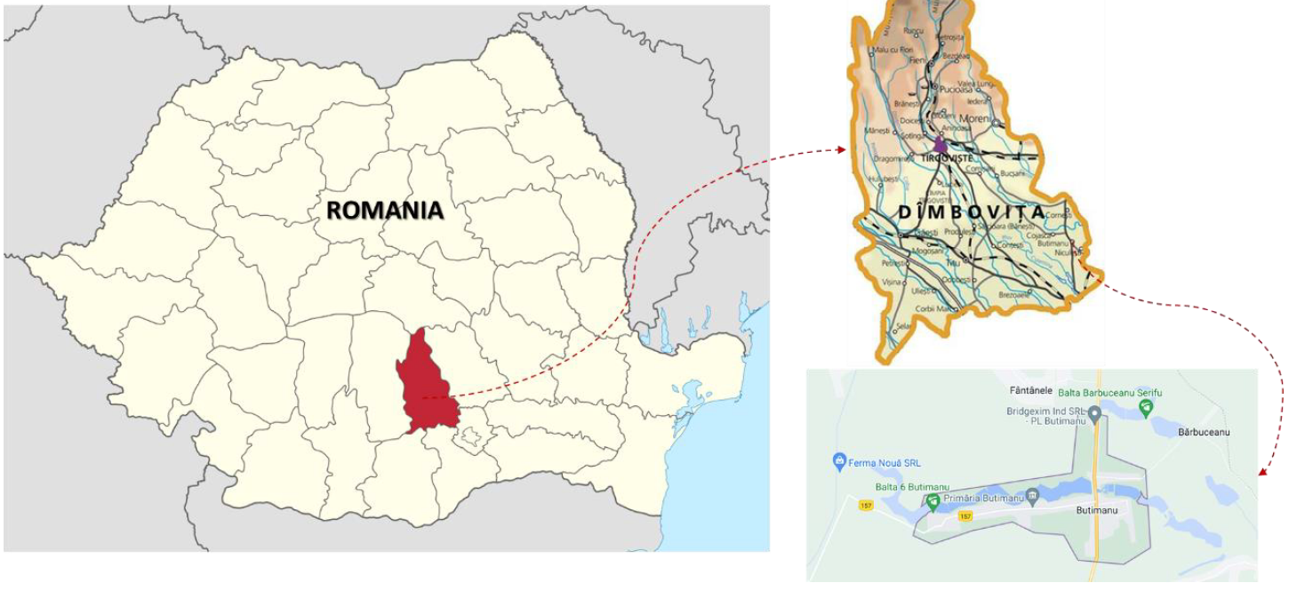
Figura nr. 1 – Localizarea proiectului – Vedere din satelit [Google Earth Pro]

Figura nr. 2 – Amplasament propus pentru parcul fotovoltaic CEF 22,8 MWc.a./27,4 MWc.c. Butimanu – satul Butimanu, comuna Butimanu, județul Dâmbovița, la circa 50 km de municipiul Târgoviște
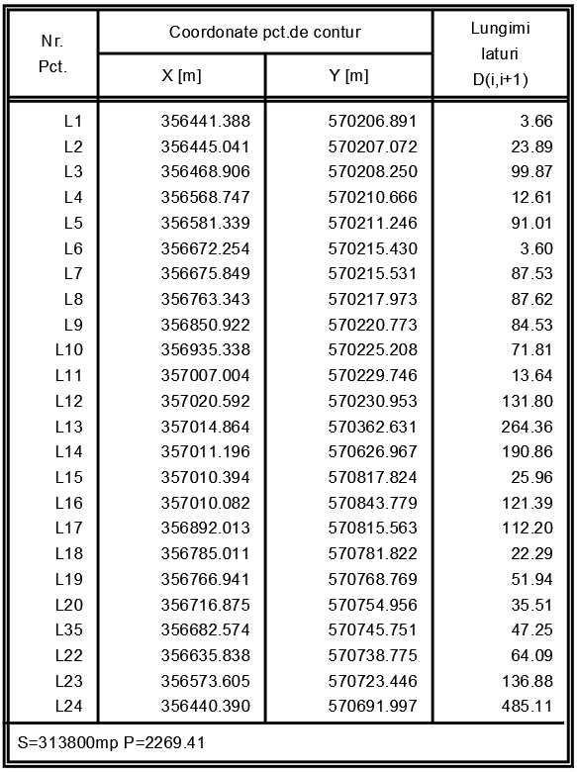
Tabel nr. 1 – Inventar de coordonate STEREO 1970

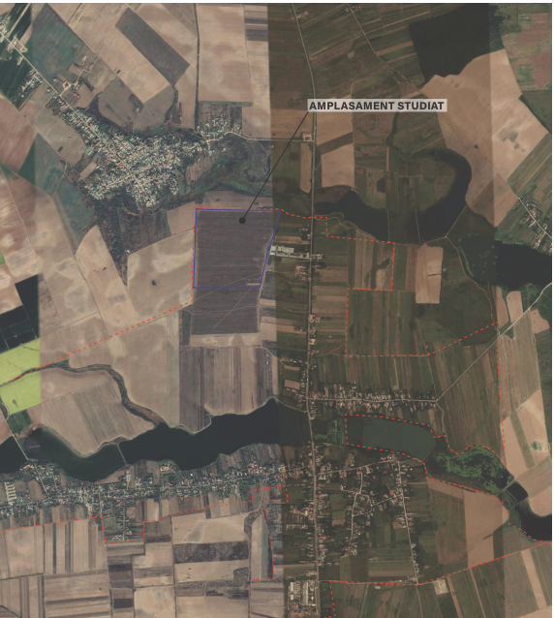
Drumul National
DN 1A
Satul Fântânele
Com. Cojasca
Limita Sat
Butimanu
Lacul
Barbuceanu
100 m
Drumul de exploatare
DE 62/8
Drumul de exploatare
DE 63

Lacul
Butimanu
Figura nr. 3 – Amplasament propus pentru parcul fotovoltaic CEF 22,8 MWc.a./27,4 MWc.c. Butimanu – satul Butimanu, comuna Butimanu, județul Dâmbovița, în apropierea drumului național DN 1A
Amplasamentul pe care se propune să se construiască parcul fotovoltaic CEF 22,8 MWc.a./27,4 MWc.c. Butimanu se află în satul Butimanu, comuna Butimanu și este în intravilanul comunei Butimanu – conform certificatului de urbanism nr. 7 /10.02.2022, emis de primăria Butimanu.
Terenul pe care se propune construirea parcului fotovoltaic CEF 22,8 MWc.a./27,4 MWc.c. Butimanu este proprietate privată, are suprafața 313 800 m2 (31,38 ha), se identifică prin numărul cadastral 70029 și cartea funciară nr. 70029 și are categoria de folosință intravilan arabil.
Amplasamentul se află în apropierea drumului național DN 1A (șoseaua București-Târgoviște) și la circa 50 km de municipiul Târgoviște.
Amplasamentul beneficiază de acces din DN 1A (drum public asfaltat administrat de CNAIR) continuând pe drumul de exploatare D.E. 63 (drum public de pământ administrat de Primăria comunei Butimanu) si drumul de exploatare DE 62/8 (drum public de pământ administrat de Primăria comunei Butimanu).
Atat in faza de construire cat si pe parcursul functionarii parcului fotovoltaic Butimanu, accesul se va realiza din drumul de exploatare la DE62/8, datorita accesului facil pe amplasament.
Accesul principal in incinta Parcului Fotovoltaic va fi realizat prin partea de Sud, pe o poarta metalica glisanta de 9m deschidere, cu poartă de intrare personal integrată.
Accesul secundar catre Parcul Fotovoltaic va fi realizat prin partea nordica a amplasamentului, prin intermediul unei porti auto cu latimea de 6m, prevazute cu 2 porti egale ca si dimensiune.

Descrierea caracteristicilor fizice ale întregului Proiect
Proiectul propus spre implementare, va consta in realizarea efectiva a urmatoarelor componente majore:
- Construire parc fotovoltaic Butimanu avand o capacitate de 27.48MWp (22.8MWac). In etapa de construire vor fi implementate 758 structuri metalice pe care vor fi montate un numar de 41 340 panouri fotovoltaice din siliciu monocristalin.
- Instalarea invertoarelor DC/AC cu grad de protectie IP66. Acestea vor fi montate in partea exterioara a randurilor de structuri de sustinere panouri si vor fi fixate pe pilonii de sustinere ai acestor structuri metalice.
- Instalarea posturilor de transformare MT/JT, de 6000kVA, de tip prefabricat / containerizat complet echipate cu următoarele componente:
- Compartiment transformator 0,8/20kV.
- Compartiment 20kV - PT:
  - sosiri de la invertoarele solare.
  - celulă de TRAFO 0,8kV.
- Compartiment 0,8 kV - PT.
- Construirea statiei electrice 20/110kV ferenta Parcului Fotovoltaic Butimanu pe o suprafafa de aproximativ 2 475 mp.
- Executia sistemelor de cabluri electrice subterane - LES-urile de joasa tensiune, a cablurilor de medie si intalta tensiune si a sistemelor de comunicatie IT-Scada.
- Executia instalatiei de impamantare a parcului fotovoltaic.
- Construirea unei instalatii de paratrasnete realizate din tije verficale din otel zincat;
- Instalatia electrica de iluminat exterior a parcului si instalatia de supraveghere video a parcului;
- Construirea gardului de imprejmuire penru Parcul Fotovoltaic Butimanu si pentru statia electrica de 20/110kV aferenta Proiectului.
Considerand detaliile tehnice aferente proiectarii parcului fotovoltaic, prezentam in tabelul urmator, extrasul privind Bilantul Teritorial ocupat de catre Proiect:
Aspect territorial Proiect | Suprafata
Teren total aferent parc fotovoltaic Butimanu | 31,38 ha
Platforma organizare de santier - va fi din pamant, nu se va betona (va fi dezafectata la finalul constructiei) | 1 buc. 2000 mp = 0,2 ha
Teren aferent statiei electrice 110/20kV PV Butimanu (teren acoperit cu platforme betonate si fundatii echipamente) | 1 buc. x 2 475 mp = 0,25 ha total
Teren acoperit de posturile trafo | 5 buc. x 18 mp = 90 mp = 0,009 ha
Teren acoperit de platformele containerelor de stocare piese de schimb | 3 buc. X 28 mp = 84 mp = 0,0084 ha
Teren aferent imprejmuirii parcului fotovoltaic | 1 buc. x 2269 m x 0,1m = 227 mp = 0,023 ha
Drumuri interioare amenajate | 5 561 mp = 0,55 ha
Tabel nr. 2 – Bilant teritorial ocupat de Proiect

Panourile fotovoltaice
Proiectul Parc Fotovoltaic de la Butimanu va include un numar de 41 340 bucati de panouri fotovoltaice (PV), de tip mono cristalin, producator CANADIAN SOLAR, model HiKu7 Mono PERC, CS7N-665MS, cu puterea nominala unitara de 665Wp, montate „portrait“ in grupuri de cate 28 sau 30 de module pentru a forma un sir. Instalatia fotovoltaica cuprinde 1 476 siruri, pe 758 de structuri metalice suport, modulele fiind orientate spre sud (azimut 0º) cu o inclinare de 25º.
Panourile vor fi montate la o distanta de aproximativ 0,7m fata de sol (de la latura cea mai de jos a panoului) pentru a facilita operatiunile de intretinere acestora.
Puterea electrica instalata la sarcina nominala pentru Parcul Fotovoltaic Butimanu va fi de 27.48 MWp.
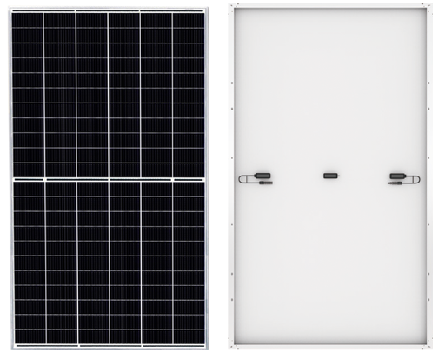
Figura nr. 4 - Vedere 2D asupra unui element de Panou fotovoltaic component al PV Butimanu
Fiecare panou fotovoltaic are o greutate de 34,4 kg bucata.

Parametru | Valoare / Descriere
Tip panou | Siliciu monocristalin  (PERC, half-cut)
Putere nominală maximă Pmax (W) | 665
Tensiune la Pmax (V) | 38.5
Curent la Pmax (A) | 17.28
Tensiune în gol (V) | 45.6
Curent de scurtcircuit (A) | 18.51
Tensiune maximă (V) | 1.500 (IEC)
Randament de conversie (%) | 21,4
Temperatura de operare (°C) | -40 / +85
Rezinstență mecanică (Pa) | 5.400 (zăpadă) / 2.400 (vânt)
Dimensiuni (mm) | 2.384 ˣ 1.303 ˣ 35
Greutate netă (kg) | 34,4
Conector | MC4
Cadrul PV | Aluminiu
Tabel nr. 3 - Detalii tehnice ale panourilor fotovoltaice propuse a se monta pe amplasament

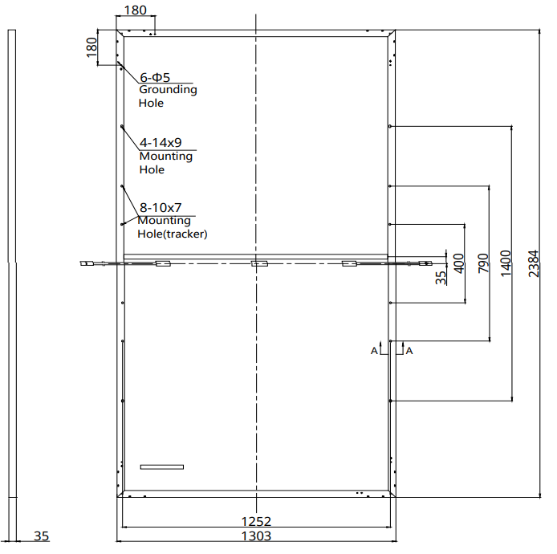
Figura nr. 5 - Vedere schematica a unui element de panou fotovoltaic propus a se instala in Proiect
Dupa cum poate fi observat in vederea schematica a unui element de panou fotovoltaic, acestea vor avea o lungime de 2,38m si o latime de 1,30m cu a grosime de 35 de mm, cu lateralele fiecarui panou integral din aluminiu tratat pentru rezistenta la factorii externi.

Sistemele metalice ale suportilor pentru panourile folovoltaice
In cadrul parcului fotovoltaic Butimanu vor fi amplasate o serie de structuri metalice usoare denumite care vor fi in numar de 758 de bucati, care vor fi sustinute de stalpi (piloni) din otel zincat, ce se vor instala in sol prin batere directa. Sistemul de susținere panouri fotovoltaice va fi on unghi fix, cu două randuri a cate 15 sau/si 30 panouri in dispunere “portret” pe fiecare structura.
Structura de rezistenta a panourilor fotovoltaice va fi alcatuita dintr-o suprastructura si o structura metalica. Suprastructura va fi formata din cadre transversale.
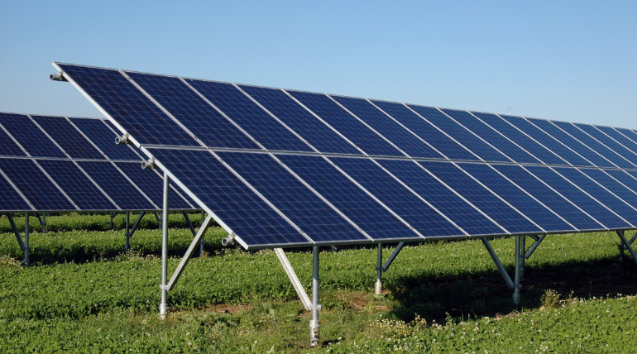
Figura nr. 6 - Vedere 3D indicativa pentru structurile metalice de sustinere panouri si modalitatea de amplasare a pilonilor de sustinere a acestora

Invertoarele DC/AC
Pe pilonii de fixare a structurilor metalice pentru sustinerea panourile fotovoltaice, se vor monta la exterior sub panouri, ferite de precipitatii si de actiunea solara, invertoarele cu grad de protectie IP65. In incinta parcului vor fi amplasate un numar de 114 invertoare de sir, producator HUAWEI, model SUN2000-215kTL-H3, cu o putere unitara de 200kW, cu iesire de tensiune alternativa trifazata la nivelul 0,8kV.
lnvertoarele se vor racorda la 5 posturi de transformare 0,8/20kV de 6600kVA.
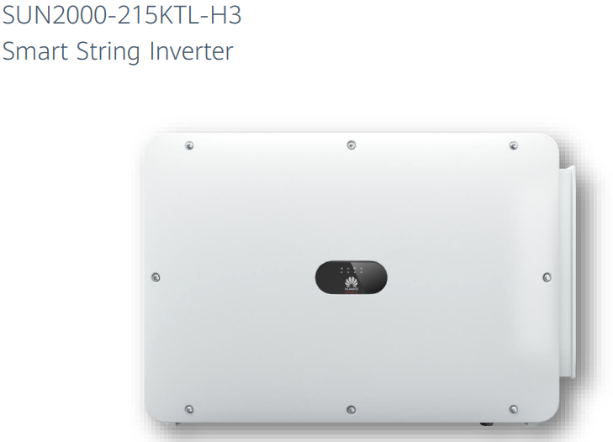
Figura nr. 7 - Vedere 2D asupra invertorului Huawei SUN2000-215kTL-H3
Invertoarele vor fi montate pe structurile de sutinere a panourilor fotovoltaice, la exterior, la capetul unui rand de structuri, unde vor fi pozitionate cu prinderi rapide, iar din acestea vor fi trase cablurile de conexiune catre porturile de transformare.

Posturile TRAFO prefabricate / containerizate
In cadrul Parcului Fotovoltaic Butimanu, vor fi amplasate un numar 5 posturi de transformare de 0,8/20kV, care a fi amplasate pe o suprafata betonata de aproximativ 2,5 x 6 m avand greutate individuala mai mica de 20 tone bucata.
Posturile de transformare de 20/0,8kV vor fi montate distribuit in incinta parcului. Acestea au rolul de a colecta puterea produsa in invertoare cu tensiunea de iesire 0,8kV (trifazata) si de a o ridica la nivelul de tensiune de 20kV pentru transport la statia electrica 110/20kV, pentru ca ulterior aceasta sa fie injectata in reteaua energetica la nivelul de 110kV in statia 110kV Butimanu detinuta de Electrica Distributie Muntenia Nord.
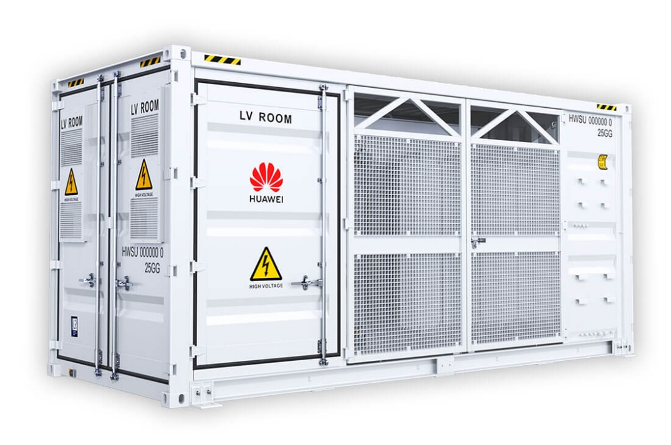
Figura nr. 8 – Ilustratie post de transformare 6000kVA in anvelopa metalica
Posturile de transformare vor include cuve de colectare a uleiului si orificii protejate pentru trecerea cablurilor de MT si JT.
Containerul se va amplasa la cota +0,50 m de la CTA, pe două lamele din beton armat clasa 16/20 cu lățimea de 45cm și cu lungimea de 6,50m, înălțimea totală fiind cca 1,40m. Se va executa rampă de acces și/sau platformă pentru a facilita accesul la postul de transformare. Betonul armat este pozat pe un strat de piatra spartă de 30cm. Șuruburile de ancorare ale containerului sunt presupuse a face parte din furnitură.

Containere modulare pentru stocare piese de schimb
Containerele modulare pentru centrul de control și monitorizare a parcului fotovoltaic se vor amplasa la cota +0,20m de la CTA, pe o placa de tip radier din beton armat clasa 16/20 groasă de 35cm si cu dimensiuni in plan dictate de dimensiunile containerelor, la care se adauga cca 30cm, perimetral. Betonul armat este pozat pe un strat de piatră spartă de 30cm. Șuruburile de ancorare ale containerului sunt presupuse a face parte din furnitură.
Săpătura se va executa cu taluz natural iar fundul săpăturii se va compacta corespunzător conform indicației din proiect (compactibilitate 95% PROCTOR). Cota ±0,00 a containerului se va executa cu 20cm mai sus față de cota terenului natural conform specificațiilor determinate la faza de proiect tehnic pentru execuție.
Perimetral, la cota terenului amenajat se vor realiza trotuare de minim 60cm.

Statia electrică 110/20 kV aferenta Parcului Fotovoltaic Butimanu
Perimetrul de amplasare al Statiei electrice aferenta PV Butimanu il reprezinta zona sudica a amplasamentului, pe un teren lipsit de constructii, care se va racorda la reteaua nationala, printr-o linie electrica subterana de aproximativ 3km, pana la statia de transformare de 110/20/6kV Butimanu detinuta de DEER-MN.
Suprafata ocupata de catre statia electrică110/20kV din cadrul PV Butimanu va fi de circa 2475 mp si este amplasata in zona de sud a Proiectului, aceasta va asigura evacuarea energiei electrice produse in cadrul parcului fotovoltaic, prin intermediul unui cablu electric subteran, LES 110 kV, si un transformator de 50/63MVA (20/110kV) cu rol de realizarea a legaturilor intre cele doua nivele de tensiune. Transformatorul va fi amplasat pe o cuva de retentie special amenajata.
Noua staţie electrica 110/20kV va avea doua nivele de tensiune. Statia 20kV va fi realizată de tip interior intr-o cladire tehnologica, iar statia 110kV va fi de tip exterior, legatura dintre cele doua nivele de tensiune se vor realiza prin intermediul unui transformator 110/20kV, 50/63MVA.
Astfel, statia electrica de 20/110kV are urmatoarea componenta:
- celulă 110 kV echipată cu întreruptor
- transformator 110/20 kV 63 MVA
- clădire stație 20kV cu următoarele compartimente:
  - camera conexiuni 20kV (transformator TSI și celule 20kV)
  - camera protecție 110kV și servicii proprii (dulapuri de teleprotecție și telecomunicație)
  - camera echipamente electrice
  - camera de comanda
  - birouri echipate
  - grup sanitar și vestiar
- grup electrogen și spațiu rezervă pentru echipament compensare (dacă este cazul)
Prin intermediul stației de 110kV se va realiza conexiunea spre statia 110kV a operatorului de distributie (DEER-MN). In statia de transformare de 110/20kV se va monta un transformator 110/20kV, de 50/63MVA (in ulei) care va realiza legaturile intre cele doua nivele de tensiune. Transformatorul de forta va fi amplasat pe o cuva de retentie betonata special amenajata care va retine integral cantitatea de ulei in caz de incident. Pentru protectia mediului se va monta un separator de ulei cu rolul de a prelua eventualele amestecuri de apa pluviala si ulei.
La bornele transformatorului de putere se vor monta descarcatoare cu Zn-O, atat la bornele de inaltă tensiune cat si la joasa tensiune, pentru protectia impotriva supratensiunilor atmosferice.
Tratarea neutrului de 110kV a transformatorului de forta se va realiza prin montarea pe nulul acestuia a unui separator cu cutit de legare la pamant si a unui descarcator cu Zn-O.
Pentru asigurarea alimentării receptoarelor de curent alternativ se va utiliza un transformator de servicii interne (min.) 63kVA – 20/0,4kV, care se va monta in cladirea statiei de 20kV. Racordul transformatorului de servicii interne la celula de 20kV şi dulapurile de 0,4kV se realizează prin cabluri.
Alimentarea de siguranta va fi asigurata prin intermediul unui grup electrogen DIESEL 0,4kV ce va avea inclusa si instalatia de anclasare automata a rezervei (ARR) si care va asigura comutarea celor doua surse.
Pentru grupul electrogen, motorul Diesel de actionare a generatorului va asigura emisii reduse de sulf si poluanti.
- Cladire statie electrica de transformare 20kV
Cladirea tehnologica are regim de inaltime parter, de forma dreptunghiulara in plan, cu dimensiunile maxime de 11,40m latime si 24,55m lungime la nivelul pardoselii. Accesul din exterior se face pe scari de beton, de pe platforme betonate.
Structura de rezistenta a cladirii tehnologice este de tip cadre din beton armat monolit (stalpi si grinzi) cu umplutura de zidarie.
Fundatiile sunt izolate sub stalpii de beton armat, tip bloc de beton si cuzinet din beton armat; acestea sunt legate intre ele printr-o retea de grinzi de fundare. Tipuri de betoane pentru fundatii: beton armat C20/25, beton simplu C8/10.
Placa planseului peste parter este de beton armat, in grosime de 15cm. Placa de pardoseala este de grosime 15cm, prevazuta cu termo-hidroizolatie, amplasată pe strat drenant de 15 cm de pietris.
Invelitoarea cladirii este de tip terasa necirculabila, prevazută cu toate straturile de termo-hidroizolatie.
Fundațiile sunt continue, din beton armat C20/25, cu lățime de 40cm, incastrate perimetral in terenul de fundare 1,10m.
Armarea tuturor elementelor este realizată cu otel beton BST500C
- Fundatie transformator 63MVA (110/20kV)
Unitatea de transformare va fi montata pe o fundatie special amenajata, inglobata intr-o cuva de retentie (prevazuta cu o basa de golire) dimensionata pentru a retine 110% cantitatea de ulei din transformator. Solidar cu fundatia se va realiza o cale de rulare pe sina metalica .
In peretii laterali ai cuvei se vor monta tevile necesare din punct de vedere tehnologic si cele pentru comunicarea cu caminul adiacent, care va permite scoaterea apei acumulata in cuva transformatorului, la un interval determinat de nivelul precipitatiilor din zona si de capacitatea cuvelor laterale si centrala. Acest camin se racordeaza la separatorul de ulei aferent.
Fundația din beton armat pentru transformator este constituită din cuva centrală, ai carei pereti sustin sinele metalice, pentru calea de rulare.
La partea inferioară a peretilor cuvelor laterale vor exista goluri pentru comunicare intre zona centrala si cuvele de retentie laterale. Cuva de retentie superficiala laterala va avea panta pentru a putea permite scurgerea uleiului catre basa de golire.
Pe toata suprafața fundațiilor, la 30cm de la partea superioară, vor fi amplasate grătare metalice acoperite cu impletitura de sarma pentru sustinerea unui strat de piatra sparta de cca. 25cm.
Barele de armatura si piesele metalice inglobate aferente fundatiilor noi se vor suda intr-un numar minim de puncte, astfel incat să constituie circuite inchise cu placute de acces pentru legarea la instalatia de legare la pamant individuala a statiei.
Pentru cuva de retenție aferentă transformatorului se va aplica un strat final de protectie format din:
- amorsaj cu rol de punte de aderenta din mortar de ciment aditivat, cu adaos de polimer si rezistenta la coroziune in grosime de minim 1,6mm,
- masă spaclu din mortar de ciment aditivat, cu adaos de polimer, in grosime de cca. 3÷5 mm,
- 2 (doua) straturi de material de impregnare pe baza de rasină epoxidica bicomponenta, in grosime de cca. 300μm.
Fundația din beton armat, inclusiv cuva de retentie aferenta transformatorului are dimensiunile interioare în plan dictate de dimensiunile de gabarit ale transformatorului la care se adauga, perimetral cate 1m.

- Fundatie Separator ulei
Fundația separatorului de ulei este o fundatie de tip elastic pe care se va aseza separatorul de ulei, achizitionat ca echipament.
Separatorul se va aseza pe un strat de nisip de 8cm, ce va depasi marginile echipamentului cu 20cm, amplasat pe un strat de beton de egalizare de 10cm. Decalajul intre straturile sub separator, in plan orizontal sunt de 20cm de fiecare parte a separatorului. Sub betonul de egalizare se realizeaza un strat de beton de loess (loess compactat cu 5% ciment). Sub acest strat se compacteaza terenul.
Fundatia separatorului de ulei este pozitionata langa cuva de transformator. Fundatia separatorului de ulei va fi impermeabilizată astfel incat sa nu existe riscuri de posibile contaminări ale solului cu eventuale scurgeri de ulei din separator. De asemenea, in vederea evacuării uleiului din separator se va realiza un contract cu o firma specializata si acreditata in domeniu, in vederea preluarii si tratarii uleiului uzat.
- Fundatii si structuri de sustinere echipamente în statia exterioara
Pentru fixarea echipamentelor in statia exterioara se vor realiza suporti metalici. Suportii se vor amplasa pe fundatii din beton armat, cu talpa si cuzinet. Solutia adoptată pentru suprastructura suportilor constă in realizarea acestora din profile laminate la cald, solidarizate cu placute sau corniere sudate. Suportii se vor proteja anticoroziv prin zincare la cald, în unitatea de executie, conform STAS 7221/80 si prin vopsire.
Fundatiile sunt elemente de constructie, din beton de clasă C16/20 turnat monolit, asezate pe un strat de beton de egalizare de clasa C8/10 cu grosimea de 10cm.
Sapaturile pentru fundatii se vor executa cu sprijiniri. Pamantul rezultat din sapaturi se va depozita la o distanta de cel puţin 1,5 m de marginea gropii de fundare.
Fixarea suporţilor metalici pe fundaţii se realizează prin buloane de ancoraj, realizate din otel rotund, grupa caracteristica 5,6, filetate pe lungimea de 150mm la partea superioara. Pentru protejarea anticorosiva a acestora, se va asigura zincarea electrochimică pe zona filetata si pe inca 100mm la partea superioara. Buloanele vor fi montate in fundatii cu sabloane, inainte de turnarea betonului.
Toate fundatiile vor fi prevazute cu placute de legare la pamant ce se vor racorda la instalatia generala a statiei de transformare de 110/20kV. Toti suportii vor fi galvanizati si vor avea gauri pentru legarea la instalatia de protectie a statiei. In jurul acestora nu se va aplica protectie anticorosiva.
- Canalele de cabluri din stația de transformare 110/20kV
Cablurile monofazate de 20kV si cele de circuite secundare vor fi pozate in canal de cabluri nou cu dimensiunile la interior 600x800mm. Canalul va fi prevăzut cu dale de beton. Betonul de panta va asigura ca apa pluviala sa se scurgă din canal. In peretii canalului nou de cabluri se vor monta tevi de racord cu zona celulei de transformator.
Canalele de cabluri s-au prevazut a fi realizate din beton armat monolit clasa C16/20, bordate la muchii cu cornier metalic, cu latimi si cu adancimea libera conform cerintelor tehnologice si acoperite cu placi prefabricate din beton armat, cu grosimea de 60mm, prevazute cu manere de ridicare. Sub radierul canalelor de cabluri s-a prevazut a fi turnat pentru egalizare un strat de beton, clasa C8/10. Pentru realizarea unor sectiuni constante, betonul armat se va turna in cofraj. In canale se prevad elemente metalice zincate ce vor asigura montarea paturilor de cable.
Pentru scurgerea apelor pluviale spre exterior, în interiorul canalelor de cabluri s-au prevăzut:
- turnarea pe radier a unui beton de pantă clasa C12/15;
- montarea unor tevi de scurgere si evacuare a apelor meteorice.

Reteaua Electrica Subterana - LES – Linie Electrica Supterana incinta parc si LES de 110KV pana la statia 110kV Butimanu detinuta de Electrica Distributie (DEER-MN)
Reteaua electrica subterana formata cablurile electrice denumite LES de 20kV, din cadrul Parcului Fotovoltaic Butimanu va avea o lungime totala de aproximativ 4-5 km si va fi amplasata in santuri cu o latime de 80 cm si cu o adancime de maximum 100 de cm. La alegerea solutiei optime de pozare a cablurilor de 20kV se va tine cont de faptul ca traseul trebuie sa ocupe suprafete de teren cat mai reduse si sa urmeze o ruta cat mai scurta.
Traseele cablurilor electrice subterane LES 20KV- va urmari principiul maximal al eficientei amplasarii si minimizarii resurselor, totodata va asigura respectarea integrala perimetrului Proiectului asigurand o reducere maximala a numarului de trasee de santuri ce vor fi sapate pentru pozarea LES-urilor.
Liniile electrice subterane (LES) de 20kV pentru interconectarea posturilor de transformare 0,8/20kV si pana la statia de transformare 20/110kV se vor poza in santuri situate pe marginea drumurilor interioare ale parcului fotovoltaic.
Reteaua de cabluri LES de 20kV se va racorda la statia de transformare de 20/110kV aflata in incinta parcului fotovoltaic (in partea de sud-est a parcului).
In incinta statiei de transfornare 20/110kV a PV Butimanu, cablurile de energie si circuite secundare se vor poza partial ingropat si in canal de cabluri prevazut pentru acest scop.
Reteaua electrica de conexiune (linie electrica subterana de 110kV) de la statia de transformare 20/110kV a Proiectului pana la statia Butimanu 110/20/6kV detinuta de Electrica Distributie (DEER-MN) va avea o lungime de aproximativ 3 km si va face obiectul unei proceduri suplimentare de reglementare de mediu.
Pentru evidentiereaa traseului pe care il va urma cablul electric subteran de 110kV ce va face legatura dintre Parcul Fotovoltaic Butimanu si Statia de 110/20/6kV detinuta de DEER-MN, a fost realizata figura urmatoare:
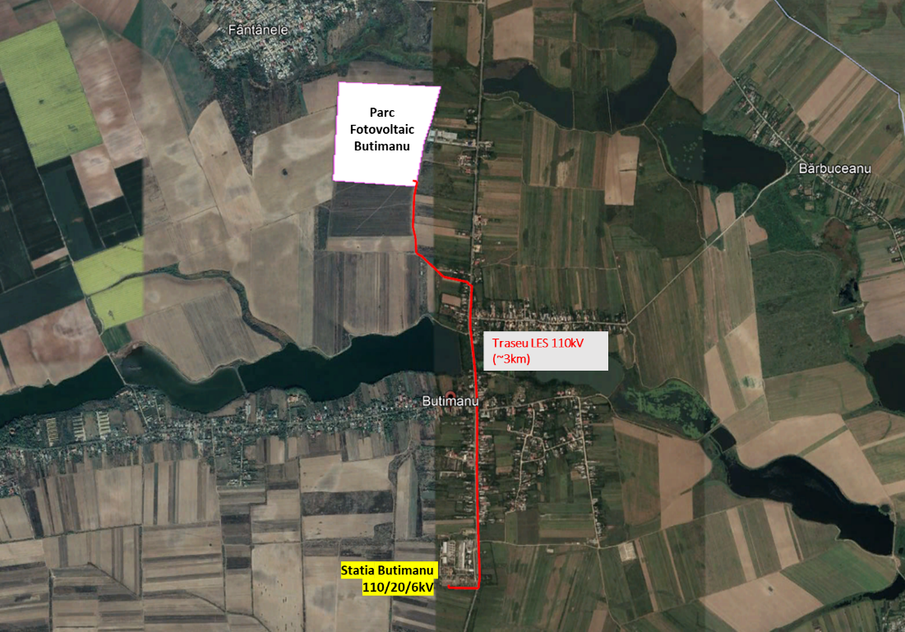
Figura nr. 9 – Traseu propus LES 110kV pentru conectarea la statia Butimanu 110/20/6kV detinuta de Electrica Distributie (DEER-MN)
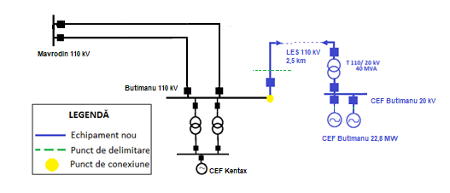
Figura nr. 10 – Schema de conectare la statia electrica Butimanu 110/20/6kV a DEER-MN

Modalitatile propuse pentru conectare la infrastructura existenta
Accesul principal catre Parcul Fotovoltaic Butimanu si statia 20/110kV aferenta proiectului va fi realizat din drumul național DN 1A si prin drumurile de exploatare neasfaltate DE 63 și DE 62/8.
Atat in faza de construire cat si pe parcursul functionarii parcului fotovoltaic Butimanu, accesul se va realiza din drumul de exploatare la DE62/8, datorita accesului facil pe amplasament.
Accesul principal in incinta Parcului Fotovoltaic va fi realizat prin partea de Sud, pe o poarta metalica glisanta de 9m deschidere, cu poartă de intrare personal integrată.
Accesul secundar catre Parcul Fotovoltaic va fi realizat prin partea nordica a amplasamentului, prin intermediul unei porti auto cu latimea de 6m, prevazute cu 2 porti egale ca si dimensiune.
Drumurile de acces si exploatare ale parcului fotovoltaic vor fi minim invazive din punct de vedere al ocuparii de teren, astfel se prevede o structura rutiera supla fara imbraacaminte din beton asfaltic: strat de forma din pamant cu lainti hidraulici si strat superior din piatra sparta sort 40-63 impanata cu savura 0-8.
Acostamentele vor fi completate cu materiale granulare pe masura realizarii fiecarui strat rutier, cu compactarea corespunzatoare a acestora si cu asigurarea scurgerii laterale a apelor din precipitatii de pe partea carosabilă, prin pante transversale proiectate, urmand ca in final cotele acostamentelor sa fie la acelasi nivel cu cele ale imbracamintei rutiere.
Drumurile de servitute interioare vor fi realizate prin compensarea volumelor de terasamente, urmarindu-se obtinerea unei diferente reduse intre volumul necesar de sapatura si volumul necesar de umplutura, tocmai pentru a fi redusa dispersia de pulberi provocati de manipularea maselor de sol de sapatura/umplutura.

Alimentarea cu apa
In perioada de executie a lucrarilor pentru Parcul Fotovoltaic Butimanu nu va fi efectuata racordarea la retelele de alimentare cu apa. In cadrul amplasamentului nu exista retele de apa potabila sau industriala.
Atat pentru perioada de executie a lucrarilor pentru parcul fotovoltaic, dar si in perioada de functionare a acestuia, se va realiza un racord de apa potabila din reteaua publica a comunei Butimanu.
Ca alternativa, in situatia in care conectarea la reteaua locala de alimentare cu apa potabila nu se realizeaza pana la demararea lucrarilor de constructie, solutia tehnica, in regim temporar, pe perioada de construire adoptata in acest sens de catre dezvoltator pentru desfasurarea in parametri optimi ai proiectului este ca alimentarea cu apa in cadrul organizarii de santier sa fie facuta prin intermediul unor rezervoare de apa industriala care vor fi reumplute periodic cu ajutorul unor cisterne, folosite daca va fi cazul pentru stropirea fundatiilor si pentru mici lucrari de finisaje de construire.
Pentru consumul de apa potabila al personalului angajat in lucrarile de constructie, vor fi asigurate periodic rezerve de apa potabila imbuteliata.
Activitatea principala a parcului fotovoltaic, NU implica un consum de apa pentru activitati tehnologice, deci implicit nu vor exista fluxuri de consum tehnologic.
Activitatile de mentenanta si monitorizare vor fi realizate in regim temporar si vor avea termene scurte de interventie.

Evacuarea apelor uzate
In perioada de executie a lucrarilor in cadrul amplasamentului vor fi generate urmatoarele categorii de ape uzate:
- Ape uzate fecaloid-menajere rezultate in urma activitatii desfasurate de catre personalul implicat in lucrarile de constructie. ln cadrul amplasamentului, pe toata perioada de desfasurare a activitatilor de executie a lucrarilor, vor fi amplasate grupuri sanitare ecologice ce vor fi igienizate periodic prin grija operatorului parcului. Acesta, va avea in vedere redirectionarea apelor uzate fecaloid-menajere catre o statie de epurare ape uzate menajere. De asemenea, constructorul general va fi direct responsabil prin asigurarea unui nivel corespunzator de curatenie si igiena pentru activitatile desfasurate in cadrul amplasamentului.
- Ape tehnologice - in perioada de constructie a Parcului Fotovoltaic Butimanu nu vor fi generate cantitati de ape tehnologice rezultate in urma prepararii materialelor. Materialele vor fi pregatite in alte locatii si vor fi aduse pe amplasament in vederea montarii si utilizarii acestora.
- Ape pluviale - rezultate din precipitatii vor fi directionate gravitatilonal in zona de teren liber sau in zona culturilor agricole existente perimetral.
In perioada de functionare a Parcului Fotovoltaic Butimanu va fi utilizat grupul sanitar din cladirea statiei electrice a parcului fotovoltaic. Pentru apele uzate fecaloid-menajere rezultate vor colectate într-o fosă septica care va fi supusă unei vidanjari periodice.
Procesul tehnologic prin care este produsa energia electrica prin potentialul fotovoltaic NU implica utilizarea apei si implicit produsul realizat in urma acestei activitati nu genereaza poluanti care sa afecteze mediul si apele din zona perimetrului.
In vederea preluarii si evacuarii apelor pluviale, vor fi instalate jgheaburi si burlane pe containerele utilizate in cadrul amplasamentului. Apele pluviale colectate prin acest tip de sisteme vor fi directionate gravitational catre suprafetele verzi din incinta perimetrului.

Energie electrica
In perioada desfasurarii lucrarilor din incinta Parcului Fotovoltaic Butimanu, asigurarea necesitatilor de alimentare cu energie electrica va fi efectuata de catre constructorul general autorizat in conformitate cu standardele in vigoare. In perioada de executie a lucrarilor, alimentarea cu energie electrica a Organizarii de Santier va fi efectuata printr-un racord la reteaua locala de 20kV sau ca solutie alternativa, prin intermediul unor grupuri electrogene mobile.
Asigurarea alimentării cu energie electrică a consumatorilor din statia electrica interioară 20/110kV, dar și consumatorilor de tip iluminat, sistem local de control și monitorizare, monitorizare video, sisteme electrice ale containerelor de stocare piese de schimb etc. ai parcului fotovoltaic, se va realiza printr-un transformator de servicii interne, alimentat printr-o conexiune din rețeaua locală de distribuție de 20kV, după cum va fi stabilit prin Avizul Tehnic de Racordare care urmează să fie solicitat pentru CEF 22,8 MWc.a./27,4 MWc.c. Butimanu.

Instalatii de climatizare si incalzire
In vederea mentinerii unei temperaturi optime de lucru in cladirea statiei electrica de transformare 20kV, aceasta va fi echipata cu instalatii de climatizare, cu functionare in regim de pompa caldura. Acest tip de echipament va fi alcatuit dintr-o unitate exterioara montata pe fatada containerelor / cladirii si implicit o unitate interioara de perete.

Relatia cu alte proiecte existente sau planificate
Urmare a analizei efectuate, privind relatia proiectului Construire Parc Fotovoltaic Butimanu cu alte proiecte existente sau in curs de derulare putem evidentia faptul ca acesta, nu interfereaza sau nu se intersecteaza din punct de vedere structura| sau functional cu alte proiecte.
Proiectul de Construire Parc Fotovoltaic Butimanu, este un proiect de sine statator, nu prezinta valente conexe cu alte proiecte ce vor fi desfasurate in cadrul UAT Butimanu si nici nu prezinta riscul de a disturba sau incetini buna dezvoltare a proiectelor comunitatii locale. Acest proiect este in sine, un proiect de importanta locala, zonala si de interes national si strategic, asigurand capacitate investitionala majora si o contributie complexa la reducerea impactului asupra mediului, in segmentul de productie energie electrica.

Detalii privind alternativele luate in considerare
Nu exista alternative.
Amplasamentul analizat pentru elaborarea proiectului Parcului Fotovoltaic Butimanu a fost ales in functie de potentialul energetic si fotovoltaic al zonei, raportat la distantele fata de obiectivele din vecinatate, caracteristicile disponibile pentru acces, utilizarea actuala a terenului cat si din punct de vedere economic, facilitand accesul comunitatii locale la implementarea obiectivelor strategice propuse in cadrul Strategiei de dezvoltare a Localitatii Butimanu.
Elaborarea proiectului de Parc Fotovoltaic la Butimanu, a presupus o analiza amanuntita a amplasamentului. In urma acestei analize a rezultat ca AMPLASAMENTUL ESTE POTRIVIT DIN PUNCT DE TEHNICO-ECONOMlC-SOCIAL-IMPACT DE MEDIU sa indeplineasca urmatoarele conditii:
- Limitarea pana la minimum a formelor de impact asupra mediului si asupra asezarilor umane;
- Pastrarea distantelor de protectie fata de obiectivele economice si sociale existente in zona proiectului;
- Dezvoltarea unui proiect de Parc fotovoltaic, fezabil din punct de vedere economic;
- Asigurarea unei conexiuni cu Politica Locala de Dezvoltare si Strategia de Dezvoltare a Localitatii Butimanu;
- Dispunerea facila a panourilor fotovoltaice in perimetrul PUG-ului realizat, in contextul respectarii limitarilor legislative, la zi;
- Conditionarea implementarii ecologice a proiectului fotovoltaic, cu respectarea tuturor restrictiilor caracteristicilor limitative privind impactul asupra mediului si asupra factorului uman;
- Determinarea celor mai bune tenici posibile, in domeniul proiectarii si implementarii cu un impact cat mai redus asupra mediului;
- Utilizarea celor mai performante panouri fotovoltaice, disponibile in piata, pentru a facilita reducerea riscurilor ce pot sa apara pentru o perioada extinsa de exploatare a acestora;
- Conectarea facila a proiectului energetic fotovoltaic, la facilitatile disponibile in zona si asigurarea unor conditii optime de productie-livrare energie produsa;
- Reducerea impactului asupra mediului in etapa de proiectare, analiza si monitorizare, implementare, construire si exploatare.

Amplasamentul viitorului parc fotovoltaic

Geologia amplasamentului PV Butimanu
Butimanu (în trecut Butimanu-Luceanca) este o comună din județul Dâmbovița (Muntenia) formată din satele Bărbuceanu, Butimanu (reședința), Lucianca și Ungureni. Este străbătută de șoseaua națională DN1A, care leagă Bucureștiul de Ploiești prin Buftea, și care pe teritoriul comunei se intersectează cu DJ711, drum județean ce duce la Târgoviște.
Din punct de vedere geologic, teritoriul reprezentat pe harta geologica Târgovişte cuprinde la nord extremitatea sudică a Carpatilor Orientali și o mică porțiune din Carpaţii Meridionali, iar la sud şi vest, avant-fosa carpatică.
Partea inferioară a Cuaternarului este reprezentată printr-un complex de pietrişuri, nisipuri, bolovănişuri, cu intercalaţii de argile denumite strate de Cândești. Aceste depozite prezintă o dezvoltare continuă, începând din valea Teleajenului si până în valea Argeşelului, iar caracterul predominant psefitic înlesneşte trasarea limitei Neogen/Cuaternar la contactul intre depozitele pelitice levantine şi primul pachet de pietrișuri din stratele de Cândești. Grosimea acestor strate variază între 100m şi 500m.
Stratele de Cândeşti sunt acoperite de argile nisipoase roşii de tip loessoid care la partea superioară trec la depozite loessoide prăfoase gălbui. Grosimea lor variază intre 5m şi 20m. Depozitele argiloase roșcate sunt menționate între valea Cricov și Teleajen şi descrise ca luturi roșii. Sunt considerate în ansamblu depozite loessoide, iar depunerea lor a continuat şi în Pleistocenul superior.
Depozitele altuvionare aparținând terasei joase cu grosimi ce variază între 10m şi 20m au fost atribuite Holocenului inferior, la care s-au raportat şi unele din depozitele loessoide care apar în zonă.
Pietrișurile, nisipurile şi argilele apartinând șesului aluvial au fost repartizate părţii superioare a Holocenului (după cum reiese în figura de mai jos).
În zona amplasamentului, sub stratul de pamânt vegetal, pe intervalul 0,40-3,00 (6,00)m, se identiﬁcă formațiuni coezive alcătuite din argile prăfoase cafenii la cafenii-gălbui, pe alocuri cu intercalații cenușii şi gălbui, oxizi de Fe, calcar alterat, tari, plastic vârtoase, cu compresibilitate medie şi cu activitate medie la active din punct de vedere al potențialului de umflare-contracție.
Amplasamentul studiat a fost investigat printr-un număr de 9 foraje geotehnice cu adâncimi de 3,00m şi 6,00 m din care s-au prelevat probe tulburate şi netulburate. Forajele geotehnice au fost executate cu o instalatie de foraj manuală de tip Pionier şi diametru de săpare de 100mm. După finalizarea forajelor, acestea au fost astupate cu pământ rezultat în timpul forării, bine compactat.
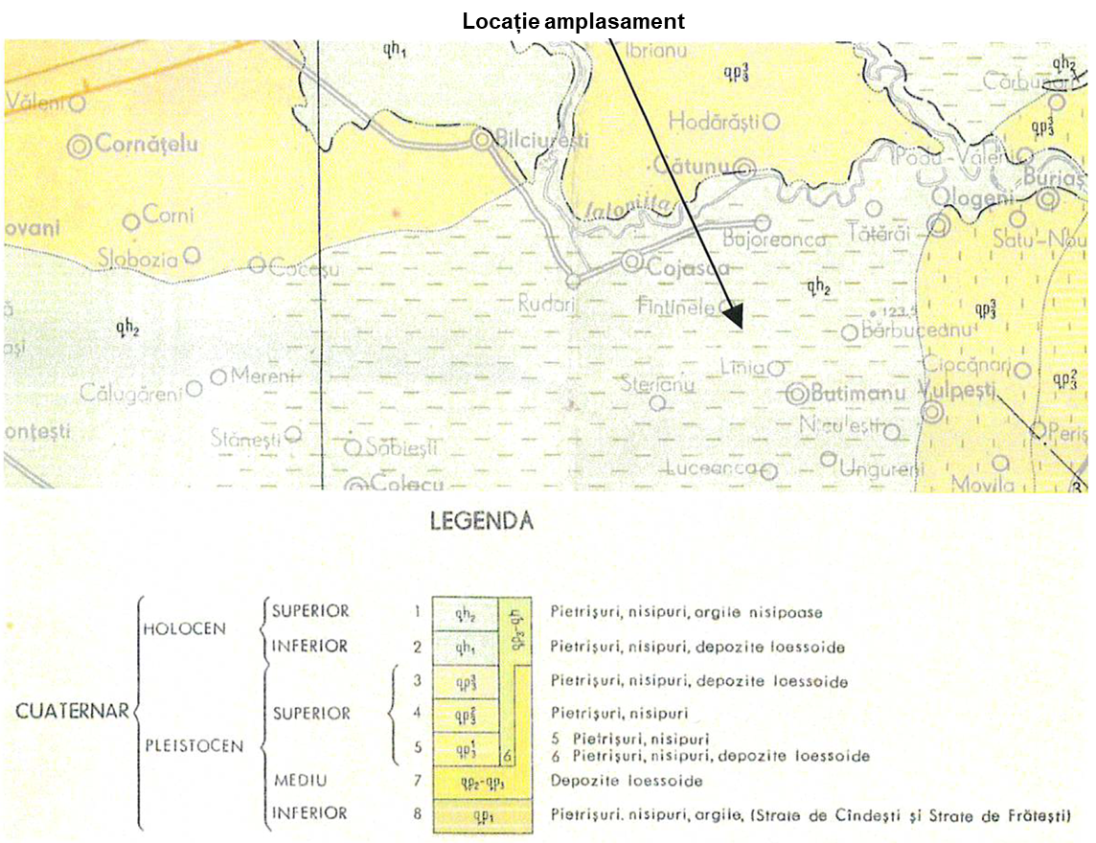
Figura nr. 11 – Stratificarea geologică pe amplasament (Holocen superior)

Factorii climatici
Teritoriul judeţului Dâmboviţa apaiţine în proporţie de circa 80% sectorului cu climă continentală şi în proporţie de circa 20% sectorului cu climă continental-moderată.
Temperatura medie anuală a aerului este >10ºC în zona de câmpie și <9ºC în zona Subcarpaţilor. Medie lunară minimă este de de -1ºC (ianuarie) şi medie lunară maximă de +21ºC (iulie); maxima absolută este >ºC în zonele de câmpie şi deal şi >22-25ºC în sectorul montan; minima absolută este <-30ºC în zona de câmpie, <-28ºC în zona de deal şi de -38ºC pe culmile montane cele mai înalte.
Cantitãţile medii anuale de precipitații totalizeaza 512,1 mm la Potlogi, 560,0 mm la Târgovişte şi peste 1300,0 mm pe culmile montane cele mai înalte. Valorile precipitaţiilor prezintă variaţii foarte mari de la un an, la altul, având în anii ploioşi valori de 3 - 4 ori mai mari, în raport cu anii secetoşi şi de două ori mai mari în anii normali.
Numărul de zile cu strat de zăpada este mai mic de 50 zile la câmpie şi mai mare de 215 zile pe culmile montane cele mai înalte. Grosimile medii decadale ating în ianuarie şi februarie la câmpie valori de pânã la 10,0-15,0cm, iar în ianuarie-martie la munte valori de pânã la 30,0-60,0 cm.
Vitezele medii anuale ale vânturilor oscileaza intre 1,1 şi 3,0 m/s la Târgovişte şi Titu şi între 4.5 şi 8,0 m/s pe culmile montane înalte.
Adâncimea de îngheţ a regiunii în care se aﬂă amplasamentul este de 80-90 cm (conform STAS 6054-77).
Conform Cod de proiectare CR-1-1-4 1 2012 privind "Evaluarea acțiunii vântului asupra construcțiilor", valoarea de referință a presiunii dinamice a vântului la un interval mediu de recurență 50 ani (IMR = 50 ani), pentru amplasamentul propus, este de qb = 0,4 kPa.
Conform Cod de proiectare CR-1-1-3 1 2012 privind "Evaluarea acțiunii zăpezii asupra construcțiilor", pentru amplasamentul proiectului, se precizează o valoare caracteristică a încărcării din zăpadă pe sol Sk = 2 KN/m2.
Valorile medii lunare pentru radiație solară pe suprafață orizontală, radiația solară difuză și temperatură pentru amplasamentul parcului fotovoltaic sunt redate în tabelul următor:
Luna | Radiație solară globală medie pe suprafață orizontală [kWh/m²] | Radiație solară difuză  [kWh/m²] | Temperatura aerului [°C]
Ianuarie | 28,5 | 20,85 | -1,39
Februarie | 44,3 | 30,54 | -1,94
Martie | 113,3 | 48,95 | 6,02
Aprilie | 158,1 | 64,02 | 11,07
Mai | 180,1 | 73,97 | 16,38
Iunie | 168,4 | 74,44 | 19,32
Iulie | 215,2 | 76,13 | 23,85
August | 186,6 | 63,45 | 24,70
Septembrie | 123,4 | 54,22 | 17,93
Octombrie | 88,4 | 37,72 | 10,12
Noiembrie | 50,2 | 26,15 | 7,39
Decembrie | 26,7 | 19,44 | -1,11
Valori anuale | 1.383,0 | 589,88 | 11,10
Tabel nr. 4 – Medii lunare pentru radiație solară pe suprafață orizontală, radiația difuză și temperatură

Riscuri naturale
Risc de inundabilitate
In vederea determinarii riscului de inundabilitate al amplasamentului propus pentru construirea parcului fotovoltaic, Beneficiarul a intocmit un studiu in acest sens. Aceste studiu a fost intocmit in ipoteza in care probabilitatea de depasire a debitului in regim natural de curgere ar creste cu 0,5%, 1%, 2%, 5% si 10%.
Astfel, in baza calculelor hidraulice realizate rezulta ca zona viitorului parc fotovoltaic nu este inundabila la debitul cu probabilitate de depasire de 1%.
Se va avea in vedere ca apele pluviale de pe amplasament sa fie drenate pentru a preeveni fenomenul de baltire.
Cutremure
Zona localitatii Butimanu. cu o structura geologica relativ nouă, formata din terenuri deformabile, de consolidare medie, este un areal sensibil manifestărilor seismice vrâncene. Conform hărții de macrozonare seismică, anexa la SR 11100/1-93, zona se încadrează în macrozona de intensitate 8₁, cu perioada de revenire de 50 de ani.
Conform reglementarii tehnice “Cod de proiectare seismlca - Partea I - Prevederi de proiectare, indicativ P100/l-2013, teritoriul reprezinta o valoarea de varf a acceleratiei terenului pentru proiectare (pentru componenta orizontala a miscarii terenului) ag=0.35 g pentru cutremure cu intervalul mediu de recurenta IMR=225 ani (intervalul mediu de recurenta al actiunii seismice).
Perioada de control (colt) ale spectrului de raspuns elastic pentru componenta verticala a acceleratiei terenului Tc=1,6s.
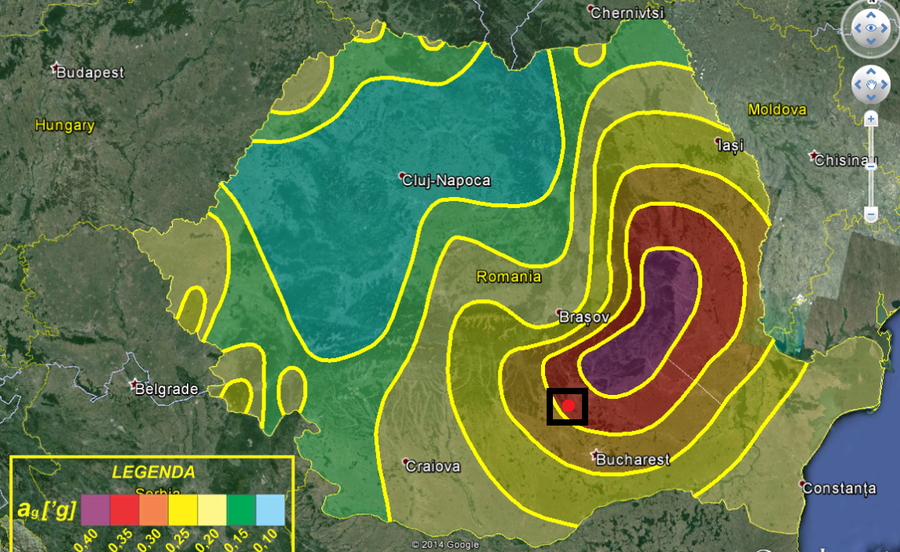
Figura nr. 12 – Incadrarea PV Butimanu in Zonarea seismica P100-1/2013-PGA
In conformitate cu Zonarea Seismica P100-1/2013-PGA, poate fi observat faptul ca amplasamentul studiat al PV Butimanu, se incadreaza in categoria 0,35 - zona cu potential mediu de cutremure.
Alunecari de teren:
Zona în care se află amplasamentul parcului fotovoltaic, este caracterizata cu potenţial scăzut de producere a alunecărilor, cu probabilitate „foarte redusă”.

Hidrogeologia amplasamentului PV Butimanu
Din punct de vedere hidrogeologic, amplasamentul analizat este situat in zona bazinului hidrografic Arges. Bazinul hidrografic Arges-Vedea este situat in partea sud centrala a Romaniei, avand o suprafata de 20 911 km².
Acesta cuprinde in componenta sa judetele Arges, Giurgiu, Teleorman, Ilfov – integral, Dâmboviţa, Olt si Calarasi - parţial, Vâlcea şi Municipiul Bucureşti.
Bazinul Hidrografic Argeş Vedea este unul din cele mai bine dotate bazine hidrografice din punct de vedere al lucrărilor hidrotehnice cu rol de apărare împotriva inundaţiilor, existând numeroase lacuri de acumulare cu folosinţă complexa (apărare împotriva inundaţiilor, alimentari cu apa ale populaţiei, industriei si irigaţii, producerea de energie electrica), derivaţii de ape medii si mari, etc.
Din punct de vedere geomorfologic, amplasamentul parcului fotovoltaic este situat în Câmpia Românã, Câmpia Titu.
Caracteristic acestei zone sunt depozitele aluvial - proluviale aparținând Holocenului superior cu grosimi de 10-25 m.
Reţeaua hidrografică din judeţului Dâmboviţa aparţine la douã sisteme hidrografice distincte şi anume: cel al Ialomiţei, în jumătatea de NE şi cel al Argeşului, în jumătatea de SV. Partea de SV a judeţului este drenatã de râurile din zona superioară a bazinului Neajlov, afluent al Argeşului.
Nivelul apelor subterane se situează de obicei la adâncimi mari, de peste 20-30m. Formaţiunile geologice care apar la suprafaţă in aceste zone sunt în cea mai mare parte impermeabile sau slab permeabile, având o importanţă hidrogeologică redusă.
Pentru zona amplasamentului, poziționat în spaţiul “Nord Bucureşti, respectiv valea Snagov cu lacul Snagov şi valea Sticlăriei cu iazurile aferente, cuprinsă între râurile Ialomiţa la nord şi valea Cociovaliştea la sud, grosimea stratelor acvifere este cuprinsă intre 1-12m, iar adâncimea nivelului variază între 2-14 m.
Fluxul subteran are o direcţie de Ia nord - est, către sud - est şi este puternic drenat de râul Ialomiţa şi de lacul Mănăstirii şi salba de lacuri de pe Valea Snagovului.

DESCRIEREA LUCRĂRILOR DE DEMOLARE NECESARE
Nu sunt necesare lucrări de demolare.

DESCRIEREA AMPLASARII PROIECTULUI

Distanta fata de granite
NU este cazul, întrucât proiectul nu este menționat în anexa nr. I la Convenția privind evaluarea impactului asupra mediului în context transfrontieră, adoptată la Espoo la 25 februarie 1991, ratificată prin Legea nr. 22/2001, cu completările ulterioare.
Proiectul propus spre implementare la Butimanu, NU se regaseste in lista prezentata in cadrul Anexei 1 la Legea 22/2001 pentru transpunerea Conventiei privind evaluarea impactului asupra mediului in context transfrontiera din 25.02.1991.
Localizarea proiectului fata de granitele tarii este prezentata in figura de mai jos.
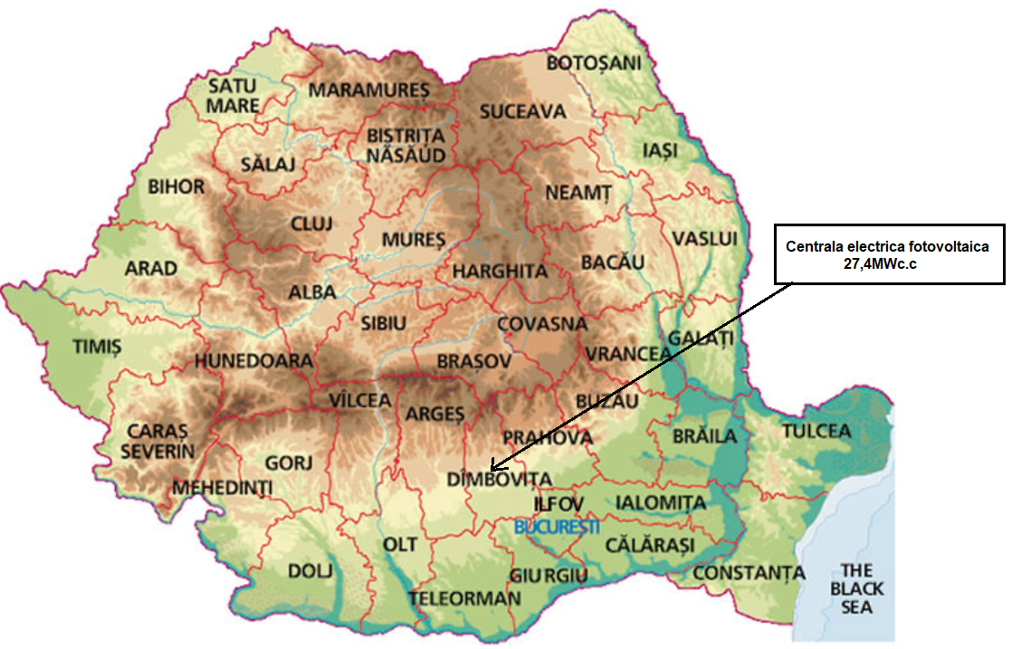
Figura nr. 13 – Localizarea proiectului faţă de graniţele ţării

Localizarea proiectului in raport cu patrimoniul cultural
Conform Aviz nr. 174/05.09.2022 emis de Ministerul Culturii prin Directia Judeteana de Cultura Dambovita, pe amplasamentul propus pentru construirea parcului fotovoltaic, nu se afla niciun sit arheologic sau monument istoric si se avizeaza favorabil construirea parcului fotovoltaic.
In concluzie si prin natura sa, proiectul propus spre implementare la Butimanu nu este in masura sa genereze impact negativ asupra obiectivelor de interes public, cultural, arheologic sau traditional si implicit asupra conditiilor de viata a populatiei locale.
Pana in prezent in zona de realizare a viitoarelor lucrari aferente Parcului Fotovoltaic de la Butimanu, nu au fost identificati tumuli.
Pe toata durata de desfasurare a proiectului (atat in etapa de executie cat si de operare), se vor respecta:
- conditiile, privind accesul utilajelor si vehiculelor grele in interiorul localitatilor.
- masurile pentru reducere emisiilor atmosferice si a nivelului de zgomot.
- reducerea disconfortului produs la nivelul asezarilor umane, in perioada de executie si operare a proiectului.

Arealele sensibile
Lista coordonatelor geografice ale amplasamentului proiectului, prezentate sub forma de vector in format digital cu referinta geografica, in sistem de proiectie nationala Stereo 70, este prezentata mai jos.
Amplasamentul Parcului Fotovoltaic de la Butimanu NU se suprapune cu situri Natura 2000, nu au fost identificate areale sensibile si nici nu sunt identificate in vecinatate areale cu caracter sensibil.

DESCRIEREA TUTUROR EFECTELOR SEMNIFICATIVE POSIBILE
In continuare sunt prezentate sursele de poluanti si instalatiile pentru retinerea, evacuarea si dispersia poluantilor in mediu.

Protectia calitatii apelor
Drumurile de exploatare ale proiectului fotovoltaic nu traverseaza canale de irigatii.
In etapa de executie a Parcului Fotovoltaic Butimanu, sursa principala de generare a apelor uzate va fi reprezentata de activitatea personalului angajat in desfasurarea proiectului. Apa consumata in regim igienico-sanitar va genera ape fecaloid-menajere, ce ulterior vor fi colectate si redirectionate catre un operator autorizat.
In cadrul amplasamentului, exista posibilitatea ca pe durata Organizarii de Santier, apa industriala sa fie utilizata de catre personalul implicat in activitatile de constructie pentru o mica parte din procesele tehnologice ce pot interveni in constructie. Materiale gata pregatite in alte locatii vor fi utilizate in construirea Parcului Fotovoltaic.
In vederea fixarii pe sol a panourilor fotovoltaice, aici nu va exista necesitatea dezvoltarii unui punct de preparare a materialelor de constructii, acestea fiind batute direct in sol. Prin urmare, este evidentiat faptul ca nu exista consumuri de apa specifice pentru activitatea de montare panouri fotovoltaice.
Apele pluviale din perimetrul proiectul vor fi diriiate perimetral catre zonele libere, spre a se infiltra in sol.
In etapa de functionare a Parcului Fotovoltaic Butimanu nu vor fi generate ape uzate datorita naturii activitatii desfasurate pe amplasament. Procesul tehnologic de producere a energiei electrice din potential fotovoltaic nu implica utilizarea apei. Implicit, produsul final realizat de panourile fotovoltaice respectiv energia electrica, nu prezinta poluanti care sa afecteze mediul acvatic din zona.
Pe perioada exploatarii Parcului Fotovoltaic Butimanu, in cadrul cladirii statiei electrice de transformare 20kV va exista amenajat un grup sanitar cu toaleta si dus. Apele fecaloid-menajere rezultate in urma utilizarii toaletei vor fi colectate intr-o basa ce va fi vidanjata periodic prin contract cu societate autorizata.
In etapa de executie a parcului fotovoltaic, apele uzate menajere produse in cadrul organizarii de santier, vor fi colectate intr-un bazin vitanajabil sau containere etanse vidanjabile. Toaletele ecologice si implicit bazinul vidanjabil vor fi ecologizate periodic prin intermediul unui operator economic autorizat, iar apele uzate menajere provenite din activitatea personalului vor fi transferate la cea mai apropiata statie de epurare a apelor uzate.
In etapa de functionare a Parcului Fotovoltaic Butimanu, pentru vidanjarea si ecologizarea bazinului vidanjabil al toaletei din cadrul cladirii statiei electrice de transformare 20kV, va fi incheiat contract cu un operator economic autorizat.

Protectia aerului
In etapa de executie a lucrarilor pentru Parcul Fotovoltaic Butimanu vor fi produse noxe in urma utilizarii aparatelor de sudura, de la utilizarea utilajelor de taiere a materialelor si de la utilizarea vehiculelor de transport, in limitele admise de STAS 12574/87 "Aer in zone protejate".
Autovehiculele de transport utilizate vor fi echipate cu motoare termice care utilizeaza drept carburanti motorina. Limitarea preventiva a emisilor de la autovehicule se face prin conditiile tehnice impuse la omologarea acestora in vederea inscrierii in circulatie si pe toata durata de utilizare a acestora prin inspectii tehnice periodice obligatorii.
Ca masuri de protectie se impun cele din categoria masurilor preventive, realizabile prin supravegherea functionarii obiectivelor in limitele proiectate, iar in cazul aparitiei unei defectiuni se impune depistarea rapida a acesteia, urmata de remedierea in scurt timp.
În etapa de funcționare - amplasarea Parcului Fotovoltaic Butimanu in perimetrul supus analizei, nu este in masura sa provoace impact negativ asupra calitatii aerului din zona din urmatoarele considerente:
- Activitatea de producere a energiei electrice cu ajutorul efectului fotovoltaic reprezinta in speta activitatea de producere a energiei verzi cu ajutorul unei resurse regenerabile;
- Prin producerea energiei verzi sunt reduse emisiile poluante si sunt combatute schimbarile climatice odata cu reducerea emisiilor de gaze cu efect de sera.
- Prin procesul de producere a energiei prin utilizarea surselor regenerabile ale planetei nu sunt emise gaze cu efect de sera.
- Echipamentele utilizate in activitatile de construire a Parcului Fotovoltaic Butimanu sunt utilaje moderne, dimensional reduse si care vor fi utilizate in conditii de eco—eficienta
- Sursele de poluanti atmosferici, in perioada de constructie, vor fi controlati in mod constant pentru a nu exista potentiale emisii necontrolate (oprirea utilajelor in momentul incarcarii-descarcarii, utilizarea camioanelor moderne Euro5/Euro6, operarea utilajelor de mare tonaj in regim redus de incarcare in vederea evitarii supra-turarii).

Instalatii pentru retinerea si dispersia poluantilor in atmosfera
Nu este cazul.

Protectia impotriva zgomotului si vibratiilor
In etapa de execuție, sursele de zgomot si vibratii vor fi reprezentate de surse punctuale cu dezvoltarea aplicata a anumitor activitati:
- activitatile de decopertare, excavare, manevrare mase de pamant. Acest tip de activitate poate produce vibratii in timpul decopertarii si exacavarii maselor de pamant din amplasament;
- operatiunile de realizare a fundatiilor, santurilor, drumurilor de acces, organizarii de santier;
- operatiunile propriu-zise de incarcare/descarcare, materiale si echipamente necesare;
- activitatea vehiculelor si a echipamentelor aferente etapei de construire-montaj;
- traficul rutier al vehiculelor, necesare dezvoltarii proiectului fotovoltaic.
Activitatile sus mentionate, vor fi desfasurate in perioada zilei, in intervalul orar 08:00-18:00. In cazuri exceptionale, in cazul lucrarilor ce necesita a fi realizate in regim neîntrerupt cum ar fi: turnarea betonului la etapa de fundatii si manevrarea maselor de pamant pentru degajarea zonelor de lucru in care urmeaza a fi pozate panourile fotovoltaice, exista posibilitatea ca aceste tipuri de lucrari sa fie dezvoltate si pe perioada nocturna.
Operatiunile nocturne vor avea caracter exceptional si periodic. Se vor lua masuri pentru a fi evitata pe cat posibil desfasurarea activitatilor de construire pe perioada nocturna.
Evidentiem faptul ca pe timpul noptii, in cadrul parcului fotovoltaic Butimanu, NU se vor efectua lucrari de montaj/construire sau interventie de lucru, astfel nu am considerat necesara efectuarea unei modelari de zgomot, pe timp de noapte.
Nivelul de zgomot produs de echipamente va respecta prevederile Legii Protecţiei Muncii nr. 319/2006. Limita maxim admisă pentru zgomot la locurile de muncă, în vederea protecţiei sănătăţii umane este de 87 dB la 1 m de echipament (cu măsuri de precauţie atunci când se atinge valoarea de 85 dB).
În conformitate cu prevederile STAS 10009-88, limita maximă admisă pentru nivel de zgomot echivalent exterior clădirilor, măsurat la limita zonei funcţionale (incintei), în cazul incintelor industriale:
- L _{ech} = 65 dB(A) şi curba de zgomot Cz 60 în timpul zilei;
- L _{ech} = 45 dB(A) şi curba de zgomot Cz 40 pe timpul nopţii.
Prin specificul lucrarilor de construire parc fotovoltaic, se apreciaza ca aceste lucrari NU vor impacta in sens pozitiv, nivelul actual de zgomot la nivelul localitatiil iar lucrarile NU vor aduce o contributie semnificativa asupra nivelului actual de zgomot la nivelul localitatii.
In etapa de funcționare, activitatea de producere a energiei electrice prin intermediul panourilor fotovoltaice NU este de natura sa genereze zgomot si vibratii. In conditiile date, anumite elemente ale parcului fotovoltaic pot reprezenta o sursa de zgomot in perioada de functionare:
- Invertoarele - reprezinta cele mai zgomotoase componente ale parcului fotovoltaic. Acestea genereaza un zgomot redus la momentul convertirii curentului continuu DC - generat de catre panourile fotovoltaice, in curent alternativ AC, ce urmeaza a fi injectat in cadrul Liniilor electrice subterane si directionat catre posturile Trafo si apoi catre statia de transformare 110/20kV din cadrul parcului fotovoltaic Butimanu.
- Echipamentele de urmarire care permit modulelor fotovoltaice sa se confrunte cu soarele pe parcursul zilei pot genera, de asemenea, un nivel scazut de zgomot. Cu toate acestea, zgomotul generat de fermele solare nu este, in general, audibil peste zgomotul ambiental in afara gardului instalatiei.
- Motorul diesel de actionare a generatorului grupului electrogen. Aceasta alternativa reprezinta o alternativa de siguranta si va fi utilizata doar in cazuri exceptionale.
In timpul functionarii pe timpul zilei a parcului fotovoltaic de la Butimanu, zgomotul poate fi generat de:
- Functionarea sistemelor din cadrul Statiei de transformare de 110/20 kV Butimanu;
- Functionare generatorului electric si a sistemelor aferente acestuia;
- Functionarea celor 5 posturi trafo din perimetrul amplasamentului;
- Functionarea celor 114 invertoare montate pe suportajele de capat ale fiecarei table cu panouri fotovoltaice;
- Autoturismele personalului implicat in asigurarea mentenantei si functionarii parcului fotovoltaic;
- Echipamentele de intretinere prin cosire automatizata a vegetatiei don zona proiectului fotovoltaic
Atat statia de transformare cat si posturile trafo sunt elemente constructive bazate pe tehnologii de ultima generatie si astfel, toate elementele functionale generatoare de zgomot vor fi amplasate in incinta inchisa, apta sa amortizeze propagarea zgomotului catre receptorii sensibili din zona amplasamentului (casele de locuit din perimetrul vecin al PV Butimanu);
In etapa de functionare a parcului fotovoltaic Butimanu, poate fi luata in considerare si probabilitatea producerii de zgomot rezidual, atat de la panourile fotovoltaice cat si de la invertoare iar emisiile de zgomot de la acestea pot fi considerate neglijabile in prezenta de zgomot de fond natural. Totodata este de avut in vedere faptul ca parcul fotovoltaic Butimanu, FUNCTIONEAZA DOAR PE PERIOADA ZILEI.

Protectia impotriva radiatiilor
Nu este cazul.

Protectia impotriva impactului vizual
Impactul vizual produs de un parc fotovoltaic poate fi perceput de catre localnicii zonei in doua moduri, favorabil sau nefavorabil, aslfel o mare parte dintre parcurile fotovoltaice deja construite au primit un raspuns pozitiv din partea localnicilor si nu au fost percepute ca elemente perturbatoare din punct de vedere vizual, data fiind si inaltimea redusa a suportajelor pe care se monteaza panourile fotovoltaice.
Având în vedere aranjamentul ordonat al grupurilor de module fotovoltaice, uniformitatea impresiei vizuale ca urmare a utilizării unui singur tip de module fotovoltaice, prezentarea întregii centrale ca o zonă bine delimitată prin împrejmuirea cu gard de protecţie, aspectul peisajului deşi se va modifica faţă de situaţia actuală nu va fi influenţat în sens negativ.

Protectia solului si a subsolului

Sursele de poluanţi pentru sol, subsol, ape freatice şi de adâncime
Etapa de construire a Parcului Fotovoltaíc Butimanu, va genera forme de impact asupra solului si implicit asupra subsolului prin operarea de excavari, rectificari teren, realizare de drumuri interioare baterea stalpilor de sustinere a modulelor fotovoltaice, tasare si compactare teren, sapare gropi pentru fundatie statie electrica 20/110kV, lucrari de constructie propriu-zisa, ce vor impacta solul si subsolul atat in mod reversibil, dar si ireversibil in unele dintre cazurile anterior mentionate.
Impactul reversibil este considerat a fi produs in momentul efectuarii lucrarilor cu caracter temporar ce pot avea loc in faza de inceput a proiectului, si anume, in perioada de constructie a Parcului Fotovoltaíc Butimanu. Printre activitatile de natura celor ce pot impacta solul in mod reversibil se regasesc urmatoarele activitati:
- Activitatile de realizare a santurilor pentru impamantarea instalatiilor electrice. In aceasta perioada de activitate, pentru un impact cat mai redus asupra solului, va fi luata in considerare ca santurile pentru pozarea liniilor electrice sa fie situate pe marginea drumurilor interioare ale parcului fotovoltaic. Cele trei linii vor fi pozate in subteran cu mentiunea ca vor fi facute demersurile necesare ca impactul pe care il genereaza acest tip de activitate sa fie unul cat mai redus cu putinta. In vederea alegerii solutiei optime de pozare a cablurilor de 20kV, se va tine cont ca traseul ales sa ocupe suprafete de teren cat mai reduse si implict sa urmeze ruta cea mai scurta. Se preconizeaza ca lungimea totala a santurilor pentru pozarea cablurilor electrice de medie tensiune sa fie de 4-5km;
- Amenajarea organizarii de santier ce va cuprinde baraci prefabricate, magazii, vestiare si toalete ecologice, toate instalate direct pe pamant. Organizarea de santier va implica in unele situatii decopertarea solului fertil si compactarea de suprafata, iar solul decopertat va fi depozitat in vederea refacerii zonelor unde vor exista forme de impact reversibil;
- Activitati de batere a stalpilor de sustinere din otel zincat pentru modulele fotovoltaice;
In etapa de realizare a investitiei propuse pentru dezvoltarea proiectului Parcului Fotovoltaic Butimanu, vor fi luate in considerare variante de constructie moderna si efectuarea unui numar redus de operatii tehnologice. Totodata, suprafetele pe care vor fi manipulate materialele de constructii vor fi reduse si vor fi utilizate in mare parte module prefabricate specifice acestui tip de proiect.
Salvarea solului fertil va avea loc prin actiuni de reducere a riscului de contaminare a acestuia si va reprezenta o forma de conservare atat pentru substratul vegetal cat si pentru calitatea acestuia.
Impactul ireversibil va fi generat odata cu executarea fundatiilor aferente statiei electrice de transformare de 20/110 KkV, executate cu ajutorul unui buldo-excavator pe roti si implicit prin efectuarea executarii lucrarilor necesare dezvoltarii infrastructurii.
Odata cu incheierea constructiei fundatiei, suprafata solului va fi readusa la starea initiala, iar zona impactata va ramane zona ocupata de statia electrica a parcului, subsolul fiind ocupat de catre fundatia acesteia.
Construirea Parcului Fotovoltaic Butimanu nu genereaza impact asupra calitatii apelor subterane, freaticul superior din perimetrul amplasmentului fiind situat cu mult sub adancimea maxima de fundare si pozare a fundatiei statiei electrice.
Sursele potentiale de poluare cu un grad foarte redus de aparitie si impact a solului si subsolului in perioada de construire a parcului fotovoltaic pot fi:
- Degradarea fizica datorata de lucrarile necesare pentru drumurile de acces;
- Eventualele scurgeri accidentale de combustibili si uleiuri sau alte substante chimice;
- Generarea unor cantitati de materiale de constructie si moloz rezultat din activitatea de finisare a lucrarilor de constructie si montaj;
- Traficul de vehicule grele si operatiunile de incarcare-descarcare materiale de constructie si implicit defectiunile tehnice ce pot surveni in timpul efectuarii acestor operatiuni;
- Lipsa unei gestionari corecte a deseurilor generate sau lipsa de deseuri in conformitate cu legislatia in vigoare a punctelor definite pentru gestionarea
Etapa de functionare si etapa de mentenanta a Parcului Fotovoltaic Butimanu pot fi deasemenea generatoare de impact asupra solului si a subsolului prin asocierea cu potentialele riscuri de poluare:
- Gestionarea neconforma a deseurilor generate din intretinerea echipamentelor mecanice electrice si de automatizare sau in caz de interventie in caz de avarie/defectiune a mecanismelor. ln perioada de mentenanta a parcului fotovoltaic pot fi generate deseuri de urmatoarele tipuri: piese de schimb consumabile, ambalaje rezultate de la inlocuirea unor piese, decapanti si degresanti ai intretinerii echipamentelor;
- Scurgeri accidentale ale potentialelor substante chimice utilizate la mentenanta (uleiuri, substante de curatare activa).
Riscul poluarilor accidentale in etapa de mentenanta a Parcului Fotovoltaic va fi unul minim datorita implementarii unor reguli si proceduri bine stabilite specifice operatorilor de mentenanta. Toate echipamentele utilizate in acesta etapa vor fi echipamente moderne care sa asigure prin utilizarea lor o diminuare a potentialului de producere a poluarilor accidentale.
Determinarea riscurilor specifice fiecarei interventii de mentenanta va fi efectuata prin asigurarea unei analize asupra indicatorilor de risc, specific procedurali, ce vor fi implementati pentru fiecare contractor in parte. Fiecare operator trimis in teren pentru remedierea unei potentiale defectiuni va trebui sa detina asupra sa echipament de depoluare si interventie in cazul unei scurgeri accidentale, astfel incat sa sa se mobilizeze spre a reduce zona de impact potential.

Lucrările şi dotările pentru protecţia solului şi a subsolului
In vederea protectiei solului si a subsolului vor fi efectuate in etapa de construire a Parcului Fotovoltaic Butimanu o serie de activitati ce vor avea drept principal scop minimizarea impactului asupra solului si a subsolului:
- Toate interventiile in ceea ce priveste excavarea pamantului si lucrarile de pozare cabluri, vor fi efectuate doar in urma decopertarii solului fertil.
- Solul fertil va fi depozitat separat pentru a fi repozitionat ulterior in zonele in care au fost efectuate activitati de excavare sau decapertare.
- Atat in perioada de realizare a constructilor aferente proiectului, cat si in perioada de functionare a Parcului Fotovoltaic Butimanu, vor fi asigurate kit-uri de interventie rapida in caz de poluari accidentale pentru situatiile in care pot exista scurgeri de carburanti sau uleiuri/lubrifianti.
- Pentru toate utilajele folosite in lucrarile de construire a parcului va fi asigurata a mentenanta corespunzatoare si o verificare periodica a acestora.
- Vor fi asigurate masuri de amenajare si refacere a amplasamentului in urma efectuarii fiecarei etape din perioada de constructie;
- Se va evita pe cat posibil operatiunea de decopertare a solului in favoarea operatiunii de excavare liniara de mica adancime, pentru a aduce un impact cat mai redus asupra solului si a subsolului;
- Amenajarea unui spatiu corespunzator in vederea colectarii diferentiate a deseurilor si in conformitate cu specificul legal cat si asigurarea unei trasabilitati extinse a acestora in vederea valorificarii si eliminarii controlate de catre operatori economici autorizati;
In perioada de operare a Parcului Fotovoltaic, cat si in perioada de mentenanta, vor fi deasemenea asigurate toate masurile necesare de protectie a solului si aubsolului, dupa cum urmeaza:
- Asigurarea kit-urilor de interventie rapida in cazul poluarilor accidentale si materiale absorbante in toate zonele unde exista risc de scurgeri carburant, lubrifianti, uleiuri, pentru a fi utilizate in regim rapid in cazul unei poluari accidentale.
- Mentenanta parcului fotovoltaic va fi efectuata in regim periodic in vederea minimizarii riscului de a fi produse potentiale accidente in urma unei functionari defectuoase.
- Trainingul regulat al personalului implicat in activitatile de mentenatata si instruirea acestuia cu privire la utilizarea kit-urilor de interventie rapida in caz de poluare, astfel sa existe capacitatea unei interventii rapide la o scurgere accidentala.

Protectia ecosistemelor terestre si acvatice

Identiﬁcarea arealelor sensibile din vecinatatea proiectului fotovoltaic
Cele mai apropiate arii naturale protejate in raport cu amplasamentul parcului fotovoltaic sunt:
- Aria protejata Bucsani – la o distanta de 25km fata de amplasamentul propus pentru constructia parcului fotovoltaic;
- Aria protejata Lacurile de pe Valea Ilfovului – la o distanta de 32km fata de amplasamentul propus pentru constructia parcului fotovoltaic;
- Aria protejata Izvorul de la Corbii Ciungi – la o distanta de 33km fata de amplasamentul propus pentru constructia parcului fotovoltaic;
- Aria protejata Lunca Mijlocie a Argesului – la o distanta de 35km fata de amplasamentul propus pentru constructia parcului fotovoltaic.
Amplasamentul viitorului parc fotovoltaic Butimanu NU intersecteaza nicio arie naturala protejata, cea mai aproape arie protejata fiind aria protejata de interes national Bucsani aflandu-se la o distanta de 25 km fata de amplasamentul studiat.
Amplasarea Parcului Fotovoltaic in zona Butimanu NU este de natura de a aduce efecte negative asupra arealelor sensibile ce se afla in vecinatatile zonei.

Ecosistemele tererestre si acvatice din amplasament
Singurul ecosistem acvatic identificat in vecinatatea proiectului este paraul Ciaur la o distanța de circa 100m fata de amplasamentul propus pentru construirea parcului fotovoltaic.

Lucrarile si masurile pentru Protectia Biodiversitatii
Principala metodologie de evidentiere a masurilor pentru protectia biodiversitatii, se identifica ca fiind necesara derularea unui program de monitorizare care sa surprinda perioada ante-constructie, perioada de construire si perioada de operare.
Acest program de monitorizare va permite identificarea zonelor critice, asa-numitele "hot-spots" ce trebuie luate in considerare atat la proiectarea cat si la construirea parcului fotovoltaic.
Se propun o serie de masuri specifice dezvoltarii proiectului fotovoltaic, cu rol de evitare si reducere a impactului asupra biodiversitatii in zona amplasamentului, dupa cum urmeaza:

Masura propusa | Detalierea masurii
M1 – utilizarea drumurilor existente si reducerea dezvoltarii de noi drumuri | Se vor utiliza pe cat posibil drumurile existente si se va limita viteza vehiculelor: maximum 30 km/h pe drumurile de exploatare.
M2 – masura pentru speciile de amfibieni si reptile | Se va interzice orice forma de recoltare, capturare, ucidere, distrugere sau vatamare a exemplarelor de amfibieni si reptile.  Lucrarile nu se vor realiza noaptea avand in vedere ca speciile de amfibieni sunt specii nocturne.  Se va interzice deteriorarea si/sau distrugerea locurilor de reproducere pe perioada de reproducere sau de dezvoltare a larvelor
M3 – monitorizarea speciilor invazive | În perioada constructiei precum si în primul an de operare se va implementa un program de control al speciilor invazive, care trebuie sa includa activitati de identificare a prezentei speciilor vegetale alohtone invazive ce se dezvolta pe suprafata si ĭn imediata apropiere a lucrarilor propuse si activitati de eliminare a acestora.
Tabel nr. 5 – Masuri specifice dezvoltarii proiectului fotovoltaic

Protectia asezarilor umane si a altor obiective de interes public
Comuna Butimanu prin amplasarea favorabila in regimul potentialului solar al zonei, a prezentat si prezinta un interes pentru exploatarea acestei resurse regenerabile si anume energia solara.
Amplasamentul proiectului denumit Parc Fotovoltaic Butimanu este situat in partea de nord-vest a satului Butimanu, UAT Butimanu iar conform actelor de proprietate (extras din Cartea Funciara pentru Informare) terenurile sunt inregistrate la categoriile „intravilan arabil", iar din punct de vedere topografic limita proiectului fotovoltaic se invecineaza cu zonele de locuit din apropiere, astfel:
- La nord: satul Bujoreanca, jud. Dambovita
- La nord-vest: comuna Cojasca, jud. Dambovita
- La nors-est: satul Ologeni, jud. Prahova
- La sud: comuna Butimanu, jud. Dambovita.
Regimul de inaltime a parcului fotovoltaic este de maxim 6,5m (inaltimea la coama a cladirii statiei electrice de transformare 20kV). Astfel, Proiectul Parc Fotovoltaic Butimanu cat si elementele constructive ale acestuia, fiind cu mult mai reduse ca si regim de inaltime fata de obiectivele caselor de locuit din vecinatate, NU VA PREZENTA NICIUN IMPACT VIZUAL DIRECT ASUPRA ACESTOR PROPRlETATl.
Vizual si tehnic vorbind, daca un proiect fotovoltaic este dezvoltat cu respectarea conditiilor privind retragerile fata de elementele impuse de indicatorii urbanistici, niciuna dintre cele 2 parti nu va avea un impact vizual asupra sa, astfel nici casele de locuit din vecinatate nu vor evidentia prezenta parcului fotovoltaic si nici parcul fotovoltaic nu va identifica perimetre cu potentiale umbriri sau reflexii.

Gospodarirea deseurilor generate pe amplasament
ln perioada de executie a lucrarilor de realizare a investitiei Parcului Fotovoltaic Butimanu rezulta o serie de deseuri ce vor fi colectate de catre constructorul general si predate catre colectori autorizati. In special, in aceasta etapa vor fi generate deseuri de metale feroase si neferoase rezultate in urma activitatii de taiere profile, imprejmuire amplasament. Gospodarirea deseurilor in cadrul amplasamentului va fi efectuata in conformitate cu reglementarile in vigoare.
ln vederea dezvoltarii proiectului, vor fi utilizati in cadrul amplasamentului carburanti si uleiuri ce deservesc functionarii vehiculelor si utilajelor implicate in realizarea lucrarilor. Alimentarea cu carburanti si schimburile de ulei vor fi efectuate pe cat posibil in unitati specializate si autorizate pentru astfel de activitati pentru minimizarea riscului de poluare accidentala.
Pe amplasamentul noii investitii, nu se vor utiliza substante cu continut de bifenili policlorurati (PCB) .
Materialele consumabile, substantele si preparatele periculoase nu vor fi stocate pe amplasament, urmand a fi transportate pe amplasament, in functie de necesitati, in perioadele de realizare a lucrarilor de mentenanta.
Substantele si preparatele chimice ce vor fi aduse pe amplasament pentru aceste lucrari vor fi in conformitate cu standardele de protectie a mediului si vor fi manipulate de catre personalul special calificat pentru indeplinirea acestui tip de activitate. Substantele vor fi etichetate conform HG nr. 1408/2008 privind clasificarea, ambalarea si etichetarea substantelor si preparatelor chimice periculoase.
Aprovizionarea materialelor, depozitarea, manipularea si utilizarea acestora se efectueaza de catre operatorul specializat. Recipientii acestor substante vor fi predati retur catre distribuitorul autorizat de la care au fost achizitionati sau catre un operator economic autorizat pentru preluarea acestor tipuri de deseuri.
Aferent etapei de construire a proiectului fotovoltaic Butimanu, in cadrul amplasamentului vor fi generate urmatoarele categorii de deseuri:
- Deseuri de materiale de constructie:
- Amestecuri metalice (cod: 17 04 07) - deseurile de aceasta natura vor fi colectate si depozitate temporar in cadrul amplasamentului, iar ulterior vor fi valorificate prin unitati specializate;
- Deseuri de pamant excavat (cod: 17 05 04 - pamant si pietre, altele decat cele specificate la 17 05 03) - deseurile inerte provenite din excavatii vor fi temporar depozitate in perimetrul amplasamentului, urmand ca mai apoi acestea sa fie folosite in vederea refacerii amplasamentului, acolo unde acesta a suferit transformari semnificative;
- Resturi de beton (cod: 17 01 01) si Resturi de balast (cod: 17 05 08)- resturi de balast, altele decat cele specificate la 17 05 07) - materialele de constructie rezultate din constructia fundatiilor si molozul provenit din finisarea lucrarilor de constructie si montaj vor fi depozitate temporar intr-un spatiu special amenajat pe amplasament, iar ulterior vor fi redirectionate catre unitati de valorificare specializate;
- Resturi de cabluri electrice (cod: 17 04 11).
- Lemn (cod: 17 02 01) - rezultat din cofrajele fundatiilor echipamentelor statiei electrice. Deseurile din lemn vor fi selectate si revalorificate in alte scopuri;
- Deseuri de ambalaje:
- Hartie/carton (cod: 15 01 01)- Ambalaje impachetare module, invertoare, etc;
- Materiale plastice (cod: 15 01 02)- Folie impachetare echipamente, etc;
- Lemn (15 01 03)- Ambalaje din lemn;
- Deseuri rezultate in urma efectuarii operatiunilor de mentenanta a parcului fotovoltaic:
- Ambalaje de materiale (cod: 15 01);
- Uleiuri uzate rezultate de la utilaje/echipamente utilizate pentru realizarea lucrarilor:
- Filtre ulei (cod: 16 01 07*), Alte uleiuri de motor, de transmisie si de ungere (cod:13 02 08*) - Aceste tipuri de deseu vor fi demontate si recuperate de catre firmele furnizoare la sediul acestora;
- Anvelope uzate (cod: 16 01 03);
- Baterii si acumulatori uzati (cod:16 06 05);
- Deseuri menajere rezultate din activitatea sociala a personalului implicat in realizare a lucrarilor (cod: 20 03 01);
In perioada de functionare a Parcului Fotovoltaic Butimanu, vor fi generate o serie de deseuri provenite din activitatea de mentenata a Parcului si implicit din intretinerea echipamentelor mecanice, electrice si de automatizare. Lucrarile de mentenata vor cuprinde lucrari de reparatii electrice, schimbare module fotovoltaice defecte, schimbare invertoare defecte, etc.
Deseurile ce pot rezulta in aceasta perioada, pot fi:
- Deseuri de ambalaje de ta preparatele si componenteie utilizate in operatiiie de mentenanta (coduri:15 01 01, 15 01 02, 15 01 10*).
- Decapanti si degresanti ai intretinerii echipamentelor (cod: 11 01 14- deseuri de degresare, altele decat cele specificate la 11 01 13).
- Deseuri menajere generate de personalul implicat în lucrarile de mentenanta (cod: 20 03 99).
- Lubrifianti (cod: 12 01 12*).
Dezvoltatorul proiectului fotovoltaic, va asigura atat in etapa de operare cat si in etapa de construire, norme clare privind regulile de gestionare a deseurilor, evidenta gestiunii deseurilor si implicit proceduri de lucru cu contractorii implicati in activitatea de construire, astfel incat, deseurile generate vor .fi colectate constiincios, in zonele special destinate de unde urmeaza a fi ridicate de catre agentii economici autorizati pentru preluarea deseurilor generate in amplasamentul parcului fotovoltaic.
Toate deseurile rezultate de pe amplasament atat in perioada de exploatare cat si in perioadele de intretinere vor fi colectate in containere si transferate unei firme specializate in depozitarea si tratarea deseurilor.
Niciuna dintre zonele de lucru ale proiectului, nu va fi desemnata, ca zona de depozitare temporara a desﬁijﬂţ nu se vor depozita deseuri direct pe sol, nu vor fi depozitate deseuri lichide.

Gospodarirea substantelor si preparatelor chimice periculoase
In etapa de executie a Parcului Fotovoltaic Butimanu vor fi utilizate materiale de constructie ce vor fi aduse pe amplasament de catre firmele angajate in realizarea constructiilor prevazute in proiect. Datorita faptului ca activitatile proiectate se incadreaza .in parametrii unei productii nepoluante, in componenta cladirilor de pe amplasament nu vor fi utilizate materiale periculoase.
In aceasta etapa vor fi utilizati carburanti si uleiuri necesare functionarii vehiculelor si utilajelor implicate in realizarea lucrarilor, insa acestea nu vor fi stocate pe amplasament. Substantele chimice vor fi stocate in rezervoare la statiile de alimentare sau in locatiile celui care le detine sau le inchiriaza, dupa caz. Alimentarea cu carburanti si schimburile de ulei vor fi efectuate in unitati specializate si autorizate pentru aceste tipuri de activitati.
Centralizate, in tabelul urmator, sunt prezentate informatiile privind cantitatile estimate de materii prime si substante chimice utilizate pe amplasament:

Denumirea materiei prime, a substantei sau a preparatului chimic | Cantitatea estimata | Clasificarea si etichetarea substantelor sau preparatelor chimice
 |  | Categorie Periculoase/  Nepericuloase (P/N) | Periculozitate | Fraze de risc
Perioada de executie
Materiale de constructie | nd | N | - | -
Combustibil (Motorina si Benzina) | nd | P | Nociv | RO40
Apa | nd | N | - | -
Uleiuri de motor | nd | P | Depinde de tipul uleiului | Depinde de tipul uleiului
Lichid de racire | nd | P | Depinde de tipul lichidului | Depinde de tipul lichidului
Substante de curatat/igiena personala | nd | N | - | -
Perioada de functionare
Uleiuri | nd | P | Depinde de tipul uleiului | Depinde de tipul uleiului
Unsoare | nd | P | Depinde de tipul unsorii | Depinde de tipul unsorii
Lubrifianti | nd | P | Depinde de tipul lubrifiantului | Depinde de tipul lubrifiantului
Vopsele | nd | P | Depinde de tipul vopselei | Depinde de tipul vopselei
Tabel nr. 6 - Substantele si preparatele chimice potential prezente in cadrul amplasamentului noii investitii
Substantele prezentate in tabelul de mai sus prezinta urmatoarele caracteristici periculoase:
- Riscuri pentru sanatatea personalului daca sunt manipulate fara respectarea normelor specifice de manipulare - stocare si utilizare;
- Riscuri de incendiu si explozie, daca nu sunt respectate masurile de prevenire a incendiilor.
Riscurile de sanatate apar la inhalare (vapori) si la contactul cu epiderma, provocand actiuni nocive sistemului respirator, asupra ochilor si a pielii. Riscurile de incendiu apar atunci cand substantele se depoziteaza langa surse de caldura. Prin ardere pot degaja fumuri si gaze toxice (monoxid de carbon).
Substantele vor fi pastrate in ambalajele originale ale furnizorului si vor fi etichetate conform HG nr. 1408/2008 privind clasificarea, ambalarea si etichetarea substantelor si preparatelor chimice periculoase. Aprovizionarea materialelor, depozitarea, manipularea si utilizarea acestora se efectueaza de catre operatorul specializat.
Din prezentarea masurilor si dotarilor pentru protectia mediului se constata ca acestea au un caracter integrat, deoarece rezolva in mod unitar aspectele generate de construirea obiectivului. Masurile si dotarile pentru protectia factorilor de mediu (apa, aer, sol, ecosisteme terestre si acvatice), gospodarirea deseurilor si a substantelor toxice si periculoase, fac parte integranta din aspectele operationale principale, luate in considerare la dezvoltarea unui proiect fotovoltaic.

DESCRIEREA ASPECTELOR DE MEDIU SUSCEPTIBILE A FI AFECTATE DE PROIECT

Scurta descriere a impactului potential a proieclului
Orice proiect de dezvoltare socio-economica este generator de impact negativ asupra mediului. Ceea ce intereseaza din punct de vedere al analizei este daca nivelul este unul acceptabil si daca au fost luate masurile pentru prevenirea/evitarea si reducerea impactului.
Asa cum este indicat in acest memoriu, aspectele de mediu au fost luate in considerare in proiectarea noii investitii a Parcului Fotovoltaic Butimanu, inca de la primele etape de elaborare a proiectului.
Formele de impact care sunt evidentiate, in cadrul dezvoltarii unui proiect fotovoltaic, cat si in cazul particular al proiectului de construire Parc Fotovoltaic Butimanu:
- Pe durata constructiei parcului fotovoltaic
- sursele de particule in suspensie ca urmare a traficului derulat in interiorul santierului. ln acest caz sunt necesare masuri de control al emisiilor nedirijate de praf mai ales ca urmare a posibilelor cumulari cu lucrarile agricole.
- sursele de impact din punct de vedere al zgomot si vibratii de la etapa de construire, pot fi reprezentate de catre:
- activitatile de decopertare, excavare, manevrare mase de pamant;
- operatiunile de realizare a fundatiilor, santurilor, drumurilor de acces, organizarii de santier;
- operatiunile propriu-zise de incarcare/descarcare, materiale si echipamente necesare;
- activitatea vehiculelor si a echipamentelor aferente etapei de construire-montaj;
- traficul rutier al vehiculelor, necesare dezvoltarii proiectului.
- impactul asupra habitatelor terestre/faunei si pasarilor, identificate in perimetrul amplasamentului (aspecte tratate detaliat la capitolul de evaluare impact asupra biodiversitatii, in prezenta documentatie);
- Sursele potentiale de impact poluare, cu grad foarte redus de aparitie si impact, a solului si subsolului, in etapa de construire a parcului fotovoltaic, pot fi:
- eventualele scurgeri accidentale de combustibil si uleiuri sau alte substante chimice;
- traficul de vehicule grele si potentialele defectiuni tehnice ce pot surveni in timpul operarii acestora:
- lipsa evidentei gestionarii deseurilor si a punctelor definite pentru asigurarea unei colectari a deseurilor, conforma cu legislatia in vigoare;
- Surse potentiale de Impact redus asupra asupra calitatii aerului din zona, pe fondul urmatoarelor motive:
- activitatea de producere a energiei verzi dinv sursa solara, nu genereaza poluanti atmosferici si contribuie in mod activ la reducerea emisiilor cu efect de sera;
- activitatile de construire aferente parcului fotovoltaic Butimanu, sunt dimensional reduse, prin implicarea unor utilaje moderne si solutii tehnice adaptate criteriilor de eco-eficienta;
- sursele de poluanti atmosferici perioadei de construire, vor fi controlati in mod constant, in vederea evitarii potentialelor emisii necontrolate sau a unor emisii cu caracter continuu (oprire utilaje in momentul incarcarii-descarcarii, utilizare camioane moderne Euro 5/Euro 6, operare utilaje de mare tonaj, in regim redus de incarcare, in vederea evitarii supra-turarii), etc.
- Pe durata functionarii si etapa de mentenanta, a parcului fotovoltaic:
- impactul provocat de zgomot, in timpul functionarii statiei de transformare 20/110 kV, a celor 5 posturi trafo din amplasament cat si a invertoarelor amplasate pe drumul construit nou, in zona celor 5 noi posturi de transformare este generat de:
- functionarea sistemelor electrice de transformare din incinta statiei de 20/110 kV;
- functionarea ventilatoarelor de mici dimensiuni din interiorul fiecarui post trafo;
- functionarea mini-ventilatoarelor cu care sunt echipate invertoarele.

Impactul asupra mediului
In etapa de executie a proiectului fotovoltaic de la Butimanu, formele de impact asupra solului si subsolul sunt atat directe cat si indirecte.
Formele directe de impact se refera la transformarile fizice ce vor avea loc pe amplasament (lucrari de excavare, lucrari de constructie). ln aceste cazuri impactul asupra solului si subsolului poate fi reversibil sau ireversibil.
- Impact reversibil este considerat a fi generat in cazul lucrarilor temporare, ce vor afecta solul in perioada lucarilor de constructie: lucrari pentru realizarea santurilor pentru pozarea liniilor electrice subterane- LES-urile, pozarea fundatiilor, drumuri de exploatare, platforme temporare, amenajarea organizarii de santier etc.
- Pentru amenajarile temporare din santier va fi necesara decopertarea stratului de sol fertil si nivelarea terenului. Solul decopertat va fi depozitat in vederea refacerii amplasamentelor afectate temporar de lucrari la finalizarea acestora. Aceasta masura va permite salvarea solului fertil si reducerea riscurilor privind contaminarea acestuia cu eventuale scurgeri accidentale de produse.
- impactul ireversibil, va fi generat de executarea fundatiilor aferente statiei de transformare, posturilor trafo precum si a fundatiei gardului de imprejmuire din incinta proiectului
- impactul ireversibil este redus prin faptul ca dupa construirea fundatiilor mentionate, suprafata solului este readusa la starea initiala, iar zona impactata ramane practic zona ocupata de perimetrul implantat;
Lucrarile de constructie ale parcului fotovoltaic, nu vor genera un impact direct asupra calitatii apelor subterane.
Astfel se poate concluziona ca proiectul nu este in masura sa genereze un impact negativ asupra conditiilor de viata a populatiei locale si nici asupra unor obiective de interes public, de interes cultural, arheologic sau traditional.
Asa cum a fost aratat in sectiunile anterioare, emisiile de poluanti atmosferici precum si emisiile de zgomot se incadreaza in limitele prevazute de legislatia in vigoare. Considerand ca se vor respecta conditiile privind accesul utilajelor si vehiculelor grele in interiorul localitatilor, precum si masurile propuse pentru reducerea emisiilor atmosferice si nivelului de zgomot, estimam ca disconfortul produs la nivelul asezarilor umane va fi minim atat in perioada de executie a lucrarilor de construire a parcului fotovoltaic.

Extinderea impactului proiectului
Urmare a analizei privind extinderea impactului provocat in urma dezvoltarii/construirii proiectului propus spre implementare putem afirma ca impactul provocat de proiect este unul zonal - restrans, fara a avea o extindere intr-o anumita zona geografica, fara impact sau ireversibilitate asupra numarului populaitei/ habitatelor/ speciilor.
Proiectul va genera impact perimetral, prin prezenta in peisajul vizual, astfel fiind perceput initial drept element de noutaie in campul vizual al localnicilor din localitatile invecinate cat si a populatiei care tranziteaza zona nordica a localitatii Butimanu atat pe drumurile principale cat si secundare si de pamant.
Coontributia proiectului fotovoltaic Butimanu, la nivelul actual de zgomot, nu este una semnificativ, fiind respectate obligatiile impuse in cadrul Ordinului 114/2014.

Probabilitatea impactului proiectului
Pe amplasamentul viitorului parc fotovoltaic Butimanu nu există habitate Natura 2000.
Consideram faptul ca amplasamentul PV Butimanu, este unul cu o activitate foarte scazuta a speciilor de mamifere, reptile-amfibieni cat si pentru tendinta evolutiva a habitatelor in perimetrul acestuia.

Natura transfrontaliera a impactului proiectului
Proiectul „Parc Fotovoltaic Butimanu", analizat nu se regaseste in anexa nr. I la Conventia privind evaluarea impactului asupra mediului in context transfrontiera, adoptata la Espoo la 25.02.1991, ratificata prin Legea nr. 22/2001.
Cea mai apropiata granita fata de proiectul PV Butimanu este granita cu Bulgaria.
Proiectul analizatnu intra sub incidenta actelor normative nationale care transpun legislatia comunitara privind IPPC, LCP, COV, Seveso, etc.

PREVEDERI PENTRU MONITORIZAREA MEDIULUI
Nu este cazul.

LEGATURA CU ALTE ACTE NORMATIVE
Avand in vedere Strategia de Dezvoltare Durabila a judetului Dambovita in perioada 2021-2027 cat si avand la baza obiectivele de dezvoltare ale acestui judet, una din directiile de dezvoltare pe care judetul Dambovita isi propune sa o urmeze se refera la oportunitatile de dezvoltare in domeniul mediului si schimbarilor climatice prin construirea de parcuri fotovoltaice.
Totodata, tinand cont si de Planul Național Integrat în domeniul Energiei și Schimbărilor Climatice 2021-2030, proiectul propus spre implementare la Butimanu, se incadreaza in obiectivele de crestere a surselor de producere a energiei electrice din surse regenerabile, in acest sens, beneficiarul proiectului S.C. DANUBIU ENTERPRISES S.R.L. realizand o analiza de oportunitate in vederea dezvoltarii proiectului.
Energia electrica ce va fi produsa in cadrul Parcului Fotovoltaic Butimanu, va contribui la atingerea obiectivelor si tintelor nationale privind:
- Promovarea si dezvoltarea surselor regenerabile de energie;
- la nivel Macroeconomic, in conformitate cu Strategia energetica a Romaniei 2019-2030, cu perspectiva anului 2050 unde "Romania face parte din coridorul prioritar nr. 3 privind energia electrica: „lnterconexiuni nord-sud privind energia electrica din Europa Centrala si din Europa de Sud-Est" („NSl East Electricity"): interconexiuni si linii interne in directiile nord-sud si est-vest pentru finalizarea pietei interne si pentru integrarea productiei provenite din surse regenerabile. State membre implicate Bulgaria, Republica Ceha, Germania, Grecia, Croatia, Italia, Cipru, Ungaria, Austria, Polonia, Romania, Slovenia, Slovacia."totodata avand in vedere, Masurile si Obiectivele pentru Atingerea obiectivelor strategice, si anume masura AP2c: Stabilirea zonelor de dezvoltare pentru capacitati energetice care utilizeaza surse regenerabile de energie cat si in conformitate cu , cap V1.2.5 Energia eoliana si solara, din cadrul Strategiei Energetice 2019-2030 "Proiectiile la nivelul anului 2030 prevad o crestere a capacitalor energetice eoliene pana la anul 2030 cu o putere de pana la 5255 MW iar a capacitatilor energetice fotovoltaice pana la aproximativ 5040 MW";
- Reducerea impactului negativ al sectorului energetic asupra mediului;
- Reducerea emisiilor de gaze cu efect de sera.
Proiectul de "Construire Parc Fotovoltaic Butimanu", analizat nu se regaseste in anexa nr. I la Conventia privind evaluarea impactului asupra mediului in context transfrontiera, adoptata la Espoo la 25 februarie 1991, ratificata prin Legea nr. 22/2001.
Proiectul „Construire Parc Fotovoltaic Butimanu" este elaborat, in conformitate cu Anexa 5E, din Legea nr. 292/2018 privind evaluarea impactului anumitor proiecte publice si private asupra mediului.
Prezentul proiect denumit PARC FOTOVOLTAIC BUTIMANU, se reagseste in Anexa nr. 2 (Lista proiectelor pentru care trebuie stabilita necesitatea efectuarii evaluarii impactului asupra mediului) a Legii 292/2018 privind evaluarea impactului anumitor proiecte publice si private asupra mediului, in categoria 3 „Industria energetica", a) instalatii industriale pentru producerea energiei electrice, termice
Pentru obiectivul „Parc fotovoltaic Butimanu" din comuna Butimanu, Jud Dambovita, exista obtinut CERTIFICATUL DE URBANISM nr 7 din 10.02.2022.
Proiectul nu intra sub incidenta art. 48 si 54 din Legea Apelor nr 107/1996.
Proiectul de construire PARC FOTOVOLTAIC BUTIMANU nu se regaseste in lista prezentata in cadrul Anexei 1 la Legea 22/2001 pentru transpunerea Conventiei privind evaluarea impactului asupra mediului in context transfrontiera din 25.02.1991.
Beneficiarul proiectului este DANUBIU ENTERPRSES SRL si conform CERTIFICAT DE URBANISM nr 7 din 10.02.2022 pentru "PARC FOTOVOLTAIC BUTIMANU" va dezvolta pe suprafata de teren de 31,38 ha o putere instalata de 27,4 MWp, terenul fiind proprietate privata.
Proiectul de Construire Parc Fotovoltaic Butimanu, va avea o putere instalata 22,8 MWc.a./27,4 MWc.c si va fi constituit din amplasarea de panouri fotovoltaice, pe structuri metalice in unghi fix, invertoare cu rolul de a transforma curentul DC in curent AC, drumuri de exploatare si posturi de transformare si containere de tip camera de comanda-vestiar, toaleta eologica si alte instalatii specifice si necesare operarii viitorului parc fotovoltaic.

LucRARI NECESARE oRGANizARII DE SANTIER
Executarea lucrarilor de construire ale Parcului fotovoltaic Butimanu vor presupune organizarea unui amplasament cu caracter temporar, denumit ORGANIZARE DE SANTIER, care va fi formata din confainere modulare, cu rol de birouri si spatii sociale pentru personalul implicat in constructia proiectului cat si din containere modulare de depozitare de tip magazii inchise.
Conform procedurilor respectate de catre dezvoltatorii de proiecte fotovoltaice, in perimetrul proiectelor de acest gen, organizarile de santier, vor fi zone asigurate a fi usor demontate, modulare, formale din containere modulare, dotate corespunzator penfru desfasurarea activitatilor echipelor de lucru.
In cadrul PV Butimanu, organizarea de santier a fost pozitionata in asa maniera incat sa aiba avantajul existentei drumurilor de acces si amplasarea langa sursa de curent de 20 kV, ca principala sursa de energie electrica.
Organizarea de santier va contine: containere prefabricate, in care echipa de executie isi va desfasura activitatea temporara de tip birou de lucru si va cuprinde vestiare deasemenea realizate din containere modulare. In cadrul Organizarii de Santier vor fi amplasate toalete ecologice pentru personalul angajat in activitatile de constructie, care vor fi igienizate in regim recurent prin infermediul unui operator auforizat.
Alimentarea cu apa a organizarii de santier, va fi realizata prin intermediul unui bazin suprateran prefabricat, ce va fi umplut cu ajutorul cisternelor specializate. Personalul implicat in activitatile de constructie va beneficia de apa imbuteliata pe tot parcursul desfasurarii lucrarilor.
Apele uzate provenite in urma activitatilor menajere din cadrul organizarii de santier, vor fi colectate infr-o basa subterana, prefabricata din materiale usoare, care va fi vidanjata periodic, iar apele uzate menajere vor fi directionate catre un operator autorizat sau catre o statie de epurare din aceasta zona.
In perioada desfasurarii lucrarilor din incinta Parcului Fotovoltaic Butimanu, asigurarea necesitatilor de alimentare cu energie electrica va fi efectuata de catre constructorul general autorizat in conformitate cu standardele in vigoare. In perioada de executie a lucrarilor, alimentarea cu energie electrica a Organizarii de Santier va fi efectuata printr-un racord la reteaua locala de 20kV sau ca solutie alternativa, prin intermediul unor grupuri electrogene mobile, astfel conexiunea de joasa tensiune va facilita accesul organizarii de santier la o sursa de energie electrica.
Organizarea de santier va fi dotata cu gard de jur-imprejur, metalic, pozat in fundatii temporare in solul pregatit pentru platforma organizarii de santier, iar zona va fi marcata si securizata corespunzator pentru a fi usor vizibila si accesibila autovehiculelor personalului angajat.
Organizarea de santier este un obiectiv de constructie cu caracter temporar ce va fi desfiintat la finalizarea lucrarilor de realizare a parcului fotovoltaic, terenul ocupat de aceasta urmand a fi readus la starea initiala.
Conform disponibilitatii de suprafata din amplasament, terenul aferent dezvoltarii organizarii de santier va fi ales cu caracter minim invaziv, astfel decopertarea solului fertil va fi realizata in vecinatate, in vederea repozarii acestuia, pe zona perimetrului, unde a avut loc organizarea de santier. Containerele metalice modulare, vor avea o amplasare facila si sigura din punct de vedere al impactului asupra solului/subsolului.
Organizarea de santier, va supune o prezenta cu caracter temporar in cadrul sitului proiectului, astfel, dupa finalizarea lucrarilor principale ale fazelor de proiect, va fi dezasamblata si toate echipamentele retrase, iar solul fertil va fi repostat pe suprafata decopertata de platforma temporara pe care a fost pozitionata organizarea de santier.

LUCRARI DE REFACERE A AMPLASAMENTULUI LA FINALIZAREA INVESTITIEI
Lucrarile de refacere a amplasamentului vor fi luate in considerare atunci cand va fi luata decizia dezafectarii parcului fotovoltaic. Refacerea amplasamentului aferent investitiei va fi efectuata in conditii minim invazive si va avea rolul de a aduce amplasamentul la o stare cat mai apropiata de starea initiala. Datorita faptului ca tehnologia se preconizeaza a fi utilizata pe o perioada de peste 30 de ani, in momentul dezafectarii, lucrarile de refacere vor fi focusate pe utilizarea tennologiilor maxim eficiente la momentul realizarii acestor pasi procedurali.
Refacerea amplasamentului in momentul dezafectarii si finalizarii duratei de functionare va face obiectul unui proiect disfinct prin elaborarea unui studiu de mediu care sa determine impactul generat la momentul respectiv, tinandu-se cont de conditiile si reglementarile legislative ale acelui moment cat si aplicarea celor mai bune tehnici disponibile, pentru a fi extrase din perimetrul proiectului, cat mai multe elemente constructive existente.
Masurile de amenajare si refacere vor fi corespunzatoare fiecarei etape in parte si vor fi detaliate in proiectul tehnic. Exista doua etape principale in dezvoltarea si functionarea parcului fotovoltaic cand trebuie implementate lucrari de refacere a amplasamentului.
- La finalizarea lucrarilor de constructie, cand toate suprafetele afectate temporar vor trebui refacute la nivelul anterior interventiei.
- La finalizarea duratei de functionare a instalatiilor, LES-urilor, cablurilor subterane, fundatiilor, din cadrul amplasamentului, cand, in lipsa unei optiuni de extindere a duratei de functionare a proiectului, va fi necesara refacerea tuturor suprafetelor afectate de acesta.
In eventualitatea ultimului caz prezentat, lucrarile de refacere vor consta in:
- Dezasamblarea constructiilor si dotarilor aferente acestora cat si a oricaror altor echipamente existente pe amplasament si indepartarea acestora de pe amplasament;
- Eliminarea stalpilor de sustinere module fotovoltaice si a stalpilor de imprejmuire Parc Fotovoltaic.
- Demolarea fundatiilor pana la o adancime care sa permita reluarea activitatilor agricole/ instalarea vegetatiei naturale (cca. l m adancime de la cota terenului), cu evacuarea deseurilor inerte.
- Dezgroparea cablurilor electrice subterane LES-urilor si indepartarea acestora de pe amplasament, in vederea valorificarii si reciclarii acestora,
- Refacerea gropilor rezultate in urma demolarii fundatiilor si eliminarii retelelor subterane la cota terenului prin aport de sol;
- Dezafectarea drumurilor noi de acces in scopul redarii in circuitul initial al terenului.
- Refacerea stratului de sol fertil prin aport din zone in care se realizeaza decopertari.
- Refacerea si controlul dezvoltarii vegetatiei native pe suprafetele de sol reabilitate sau utilizarea acestor suprafete in agricultura.
In functie si de calitatea solului utilizat in lucrarile de refacere, capacitatea productiva optima a terenurilor se va reface din primul an de cultivare (in cazul culturilor agricole) sau pe o durata de pana la trei ani in cazul instalarii vegetatiei native.

ANEXE
- AVIZ CULTURA 174/15.09.22
- PLAN DE INCADRARE IN ZONA
- PLAN DE SITUATIE – PARC FOTOVOLTAIC BUTIMANU

